**RANCANG BANGUN SISTEM INFORMASI PENGELOLAAN**

**MANAJEMEN PELAPORAN KULIAH KERJA NYATA BERBASIS WEB**

**PADA LP2M UIN ALAUDDIN MAKASSAR**

Skripsi Diajukan untuk Memenuhi Salah Satu Syarat Memperoleh

Gelar Sarjana Komputer pada Fakultas Sains dan Teknologi

UIN Alauddin Makassar

**Oleh:**

**NUR ISRAWATI**

**NIM: 60900116017**

**SISTEM INFORMASI**

**FAKULTAS SAINS DAN TEKNOLOGI**

**UIN ALAUDDIN MAKASSAR**

**2021**

# PERSETUJUAN PEMBIMBING

Pembimbing penulisan skripsi saudari Nur Israwati, mahasiswa Program Studi Sistem Informasi pada Fakultas Sains dan Teknologi Universitas Islam Negeri (UIN) Alauddin Makassar, setelah dengan seksama meneliti dan mengoreksi skripsi yang bersangkutan dengan judul, “Rancang Bangun Sistem Informasi Pengelolaan Manajemen Pelaporan Kuliah Kerja Nyata Berbasis WEB pada LP2M UIN Alauddin Makassar”, memandang bahwa skripsi tersebut telah memenuhi syarat-syarat ilmiah dan dapat disetujui untuk diajukan ke sidang Munaqasyah.

Demikian persetujuan ini diberikan untuk proses selanjutnya.

Samata, 2021

Pembimbing I Pembimbing II

Faisal Akib, S.Kom., M.Kom Gunawan S.Kom., M.Kom

NIP. 19761212 200501 1 005 NIDN. 2010078701

# PERNYATAAN KEASLIAN SKRIPSI

Mahasiswa yang bertanda tangan di bawah ini:

Nama : Nur Israwati

NIM : 60900116017

Tempat/Tgl. Lahir : Mallawa, 20 November 1998

Program Studi : Sistem Informasi

Fakultas : Sains dan Teknologi

Judul : Rancang Bangun Sistem Informasi Pengelolaan Manajemen Pelaporan Kuliah Kerja Nyata Berbasis WEB Pada UIN Alauddin Makassar.

Menyatakan dengan sebenarnya bahwa skripsi yang saya tulis ini benar merupakan hasil karya saya sendiri. Jika di kemudian hari terbukti bahwa ini merupakan duplikasi, tiruan, plagiat, atau dibuat oleh orang lain, sebagian atau seluruhnya, maka skripsi dan gelar yang diperoleh karenanya batal demi hukum.

Samata, 2021 Penyusun,

**Nur Israwati**

**NIM: 60900116017**

# PENGESAHAN SKRIPSI

Skripsi yang berjudul “Rancang Bangun Sistem Informasi Pengelolaan Manajemen Pelaporan Kuliah Kerja Nyata Berbasis WEB Pada UIN Alauddin Makassar” yang disusun oleh Nur Israwati, NIM 60900116017, mahasiswa Program Studi Sistem Informasi pada Fakultas Sains dan Teknologi UIN Alauddin Makassar, telah diuji dan dipertahankan dalam sidang munaqasyah yang diselenggarakan pada Hari ….., Tanggal …. 2021, dinyatakan telah dapat diterima sebagai salah satu syarat untuk memperoleh gelar Sarjana Komputer pada Program Studi Sistem Informasi.

Samata, 2021

DEWAN PENGUJI :

Ketua : Rahman, S.Kom., M.T (............................)

Sekertaris : Asrul Azhari Muin, S.Kom., M.Kom (............................)

Munaqisy I : Farida Yusuf, S.Kom., M.T (............................)

Munaqisy II : Dr. Hamzah Hasan., M.Hi. (............................)

Pembimbing I : Faisal Akib, S.Kom., M.Kom (............................)

Pembimbing II : Gunawan, S.Kom., M.Kom. (............................)

Diketahui oleh :

Dekan Fakultas Sains dan Teknologi

UIN Alauddin Makassar,

Prof. Dr. H. Muhammad Halifah Mustami, M.Pd.

NIP. 19710412 200003 1 001

# KATA PENGANTAR



Puji syukur kehadiran Allah Swt atas segala rahmat dan hidayah-Nya, serta shalawat dan salam senantiasa tercurahkan kepada junjungan Nabi Muhammad Saw, yang telah menyelamatkan manusia dari alam kegelapan menuju alam yang terang benderang, sehingga penulis dapat menyelesaikan skripsi dengan judul “Rancang Bangun Sistem Informasi Pengelolaan Manajemen Pelaporan Kuliah Kerja Nyata Berbasis Web pada LP2M UIN Alauddin Makassar”.

Skripsi ini diajukan untuk memenuhi salah satu syarat utama dalam meraih gelar Sarjana Komputer (S.Kom) pada Program Studi Sistem Informasi, Fakultas Sains dan Teknologi, UIN Alauddin Makassar. Penulis menyadari bahwa di dalam penyusunan skripsi melalui banyak tantangan dan hambatan. Tetapi, berkat doa, dukungan dan semangat dari berbagai pihak skripsi ini dapat terselesaikan dengan baik.

Melalui kesempatan ini, penulis menyampaikan rasa terimakasih yang sebesar- besarnya kepada Ayahanda Udin Ambo dan Ibunda Hj. Hanasia Makkuala atas doa, kasih sayang dan dukungan moral maupun material, serta penghargaan yang setinggi- tingginya kepada Bapak/Ibu:

1. Prof. Hamdan Juhannis, M.A,Ph.D. Selaku Rektor UIN Alauddin Makassar.
2. Prof. Dr. H. Muhammad Halifah Mustami, M.Pd. Selaku Dekan Fakultas Sains dan Teknologi UIN Alauddin Makassar.
3. Faisal Akib, S.Kom., M.Kom. Selaku Ketua Program Studi Sistem Informasi sekaligus selaku pembimbing I yang telah membimbing penulis dan membantu penyusunan skripsi hingga selesai.
4. Farida Yusuf, S.Kom., MT. Selaku Sekertaris Program Studi Sistem Informasi sekaligus selaku penguji I yang telah memberikan saran yang membangun.
5. Gunawan, S.Kom., M.Kom. Selaku pembimbing akademik penulis sekaligus selaku pembimbing II yang telah membimbing penulis dan membantu penyusunan skripsi ini hingga selesai.
6. Dr. Hamzah Hasan, M. H. I. Selaku penguji II (Penguji Agama) yang telah menyumbangkan banyak ide dan saran yang membangun.
7. Seluruh Dosen Program Studi Sistem Informasi yang telah dengan tulus memberikan ilmunya selama penulis menempuh pendidikan pada program studi Sistem Informasi.
8. Dr. Muhammad Shuhufi, M. Ag. Selaku Kepala Pusat Pengabdian Kepada Masyarakat atas dukungan dan bantuannya yang sejak awal skripsi ini digarap.
9. Staf Program Studi Sistem Informasi Evi Yuliana S.Kom, serta jajaran staf lingkup Fakultas Sains dan Teknologi UIN Alauddin Makassar yang senantiasa melayani penulis dalam menyelesaikan administrasi pengurusan skripsi serta kelengkapan data yang penulis butuhkan.
10. Staf/Pegawai pada kantor LP2M UIN Alauddin Makassar atas sumbangsi untuk melengkapi data pada sistem yang penulis buat.
11. Responden yang telah meluangkan waktunya dalam membantu mengisi kuisioner yang penulis buat guna untuk keperluan data pada skripsi yang sedang digarap.
12. Terkhusus kepada seluruh keluarga besar penulis yang senantiasa mendoakan dan mendukung dalam menyelesaikan penyusunan skripsi.
13. Keluarga Besar Program Studi Sistem Informasi Angkatan 2016 (CONF16URATION) atas kebersamaan, kekeluargaan, dukungannya. Semoga Allah Swt senantiasa menjaga persaudaraan yang telah terjalin dengan kami.
14. Seluruh pihak yang tidak dapat penulis sebutkan satu persatu, namun telah banyak terlibat membantu penulis dalam proses penyusunan skripsi ini.

Semoga skripsi ini dapat bernilai ibadah di sisi Allah Swt, dan dijadikan sumbangsih sebagai upaya mencerdaskan kehidupan bangsa, agar berguna bagi pengembang ilmu pengetahuan khususnya bagi mahasiswa(i) program studi Sistem Informasi UIN Alauddin Makassar.

Makassar, 11 Juni 2021

Nur Israwati

# DAFTAR ISI

**SAMPUL i**

**PERSETUJUAN PEMBIMBING i**

**PERNYATAAN KEASLIAN SKRIPSI ii**

**PENGESAHAN SKRIPSI iii**

**KATA PENGANTAR iv**

**DAFTAR ISI vii**

**DAFTAR GAMBAR x**

**DAFTAR TABEL xiii**

**ABSTRAK xv**

**BAB I PENDAHULUAN 1**

1. Latar Belakang 1
2. Rumusan Masalah 9
3. Fokus Penelitian 9
4. Kajian Pustaka 11
5. Tujuan dan Kegunaan Penelitian 14

**BAB II TINJAUAN TEORITIS 16**

1. Al-Qur’an sebagai sumber teori 16
2. Rancang bangun 17
3. Sistem 18
4. Pengelolaan data 20
5. Pelaporan 21
6. Kuliah Kerja Nyata (KKN) 23
7. *Website* 24
8. *PHP* 25
9. *Database* 26
10. *My SQL* 26
11. *XAMPP*…………………………………………………………………….27
12. Daftar Simbol……………………………………………………………….27

**BAB III METODE PENELITIAN 31**

1. Jenis dan Lokasi Penelitian 31
2. Pendekatan Penelitian 32
3. Sumber Data 32
4. Metode Pengumpulan Data 33
5. Instrumen Penelitian 34
6. Teknik Pengolahan Data dan Analisis Data 34
7. Metode Pengembangan Sistem 35
8. Teknik Pengujian Kelayakan Sistem 38

**BAB IV ANALISIS DAN DESAIN SISTEM 40**

1. Analisis Kebutuhan 40
2. Desain Sistem 47
3. Penulisan Kode Program 71
4. Pengujian Program 71
5. Penerapan Program 72

**BAB V IMPLEMENTASI DAN PENGUJIAN SISTEM 73**

1. Implementasi Sistem 73
2. Hasil Pengujian Sistem *Blackbox* 87
3. Hasil Pengujian Kelayakan Sistem 93

**BAB VI PENUTUP 103**

1. Kesimpulan 103
2. Saran 103

**DAFTAR PUSTAKA 103**

# DAFTAR GAMBAR

Gambar III.1 Model *Waterfall*  36

Gambar IV.1 *Flowmap* yang sedang berjalan 42

Gambar IV.2 *Flowmap* yang diusulkan 44

Gambar IV.3 Sistem Secara Umum 48

Gambar IV.4 Diagram Konteks 49

Gambar IV.5 Diagram Berjenjang 49

Gambar IV.6 Data Flow Diagram (DFD) 50

Gambar IV.7 Entitiy Relationship Diagram 50

Gambar IV.8 Form Registrasi dan Form Login 60

Gambar IV.9 Halaman Beranda Dashboard Admin 61

Gambar IV.10 Menu Kelola User Dashboard Pembimbing 61

Gambar IV.11 Menu Kelola User Koordinator Desa 62

Gambar IV.12 Menu Kelola Data Wilayah Kabupaten 62

Gambar IV.13 Menu Kelola Data Wilayah Kecamatan 63

Gambar IV.14 Menu Kelola Data Wilayah Desa 63

Gambar IV.15 Menu Kelola Data Fakultas 64

Gambar IV.16 Menu Kelola Data Jurusan 64

Gambar IV.18 Menu Arsipan Laporan 65

Gambar IV.19 Menu Lihat Laporan Laporan Per Periode KKN 66

Gambar IV.20 Menu Beranda Pada Dashboard Dospem 66

Gambar IV.21Menu Kelola Laporan Masuk Pada Dashboard Dospem 67

Gambar IV.22Menu Kelola Laporan Direvisi Pada Dashboard Dospem 67

Gambar IV.23Menu Kelola Laporan Disetujui Pada Dashboard Dospem 68

Gambar IV.24Menu Penilaian Pada Dashboard Dospem 68

Gambar IV.25Menu Beranda Pada Dashboard Kordes 69

Gambar IV.26Menu Laporan Pada Dashboard Kordes 69

Gambar IV.27Menu Anggota Pada Dashboard Kordes 70

Gambar IV.28Menu Cetak Sertifikat Pada Dashboard Kordes 68

Gambar V.1 *Interface* Antarmuka Halaman Login 73

Gambar V.2 *Interface* Antarmuka Dashboard Admin 74

Gambar V.3 *Interface* Antarmuka Tabel Dospem 75

Gambar V.4 *Interface* Antarmuka Koordinator Desa 75

Gambar V.5 *Interface* Antarmuka Data Wilayah Kabupaten 76

Gambar V.6 *Interface* Antarmuka Data Wilayah Kecamatan 76

Gambar V.7 *Interface* Antarmuka Data Wilayah Desa 77

Gambar V.8 *Interface* Antarmuka Data Hak Akses Sertifikat 77

Gambar V.9 *Interface* Antarmuka Data Arsipan Laporan 78

Gambar V.10 *Interface* Antarmuka Halaman Dashboard Dospem 79

Gambar V.11 *Interface* Antarmuka Data Laporan Masuk 80

Gambar V.12 *Interface* Antarmuka Data Laporan Dikoreksi 80

Gambar V.13 *Interface* Antarmuka Data Laporan Disetujui 81

Gambar V.14 *Interface* Antarmuka Halaman Penilaian 81

Gambar V.15 *Interface* Antarmuka Form Pemberian Nilai 82

Gambar V.16 *Interface* Antarmuka Halaman Dashboard Kordes 82

Gambar V.17 *Interface* Antarmuka Tambah Laporan 83

Gambar V.18 *Interface* Antarmuka Tabel Laporan Perbaikan 84

Gambar V.19 *Interface* Antarmuka Data Laporan Disetujui 84

Gambar V.20 *Interface* Antarmuka Tabel Data Anggota 85

Gambar V.21 *Interface* Antarmuka Data Pencetak Sertifikat 86

Gambar V.22 *Interface* Antarmuka Sertifikat 86

# DAFTAR TABEL

Tabel II.1 Daftar Simbol Flowmap 27

Tabel II.2 Daftar Simbol DFD 29

Table III.3 Daftar Simbol ERD 30

Tabel IV.1 Tabel Data User 51

Tabel IV.2 Tabel Data Kordes 52

Tabel IV.3 Tabel Data Kecamatan 53

Tabel IV.4 Tabel Data Desa 53

Tabel IV.5 Tabel Data Kabupaten 54

Tabel IV.6 Tabel Data Dosen Pembimbing Lapangan 54

Tabel IV.7 Tabel Data Laporan 55

Tabel IV.8 Tabel Data Penilaian 56

Tabel IV.9 Tabel Data Anggota 56

Tabel IV.11 Tabel Data Kabupaten 57

Tabel IV.12 Tavbel Data Kecamatan 57

Tabel IV.13 Tabel Data Fakultas 58

Tabel IV.14 Tabel Data Jurusan 58

Tabel IV.15 Tabel Data Catatan 59

Tabel IV.16 Tabel Data Password Reset 59

Tabel V.1 Pengujian Sistem Antarmuka user admin 87

Tabel V.2 Pengujian Sistem Antarmuka user dosen pembimbing 89

Tabel V.3 Pengujian Sistem Antarmuka user koordinator desa 91

Tabel V.4 Skor Maksimum 94

Tabel V.5 Kriteria Skor 95

Tabel V.6 Tabel Hasil Persentasi Pertanyaan ke- 1 95

Tabel V.7 Tabel Hasil Persentasi Pertanyaan ke- 2 96

Tabel V.8 Tabel Hasil Persentasi Pertanyaan ke- 3 96

Tabel V.9 Tabel Hasil Persentasi Pertanyaan ke- 4 97

Tabel V.10 Tabel Hasil Persentasi Pertanyaan ke-5 97

Tabel V.11 Tabel Hasil Persentasi Pertanyaan ke-6 98

Tabel V.12 Tabel Hasil Persentasi Pertanyaan ke-7 98

Tabel V.13 Tabel Hasil Persentasi Pertanyaan ke-8 99

Tabel V.14 Tabel Hasil Persentasi Pertanyaan ke- 9 99

Tabel V.15 Tabel Hasil Persentasi Pertanyaan ke-10 99

Tabel V.16 Tabel Hasil Persentasi Pertanyaan ke-11 100

Tabel V.17 Tabel Hasil Persentasi Pertanyaan ke-12 100

Tabel V.18 Tabel Hasil Persentasi Pertanyaan ke-13 100

Tabel V.19 Tabel Hasil Persentasi Pertanyaan ke-14 101

Tabel V.20 Tabel Hasil Persentasi Pertanyaan ke-15 101

**Nama : Nur Israwati**

**NIM : 60900116017**

**Program Studi : Sistem Informasi**

**Judul :Rancang Bangun Sistem Informasi Pengelolaan Manajemen Pelaporan Kuliah Kerja Nyata Berbasis Web pada UIN Alauddin Makassar.**

**Pembimbing I : Faisal Akib, S. Kom., M. Kom.**

**Pembimbing II : Gunawan, S. Kom., M. Kom.**

# ABSTRAK

Proses pelaporan hasil KKN yang dalam pelaksanaanya terdapat beberapa kendala yang dihadapi oleh mahasiswa, dosen pembimbing dan *staff* adminLP2M yaitu proses monitoring data pelaporan KKN. Untuk itu dibutuhkan teknologi informasi manajemen pelaporan hasil KKN mahasiswa berbasis web untuk meminimalisir masalah-masalah yang kemungkinan akan terjadi sehingga tidak mempengaruhi pengambilan keputusan yang akan datang.

Jenis penelitian yang digunakan yaitu deskriptif kualitatif dengan menggunakan metode pengumpulan data yaitu observasi dan wawancara, tools untuk merancang sistem dalam penelitian ini menggunakan Data Flow Diagram dan Entity Relationship Diagram. Sedangkan untuk bahasa pemrograman yang dipakai menggunakan PHP dan MySQL sebagai database, serta pengujian aplikasi ini menggunakan metode Black-box.

Hasil dari penelitian ini menghasilkan Sistem Informasi Pengelolaan Manajemen Pelaporan Kuliah Kerja Nyata Berbasis Web Pada LP2M UIN Alauddin Makassar. Kesimpulan dari hasil penelitian ini adalah memudahkan mahasiswa, dosen pembimbing KKN maupun staff admin LP2M untuk melakukan pengelolaan pelaporan KKN serta pemberian nilai dan penerbitan sertifikat KKN. Hal ini dibuktikan berdasarkani kuesioner yang terdiri dari 15 pertanyaan dan disebar ke 210 responden maka diperoleh hasil akhir rata-rata total persentase sebanyak 90,8% yang artinya responden sangat setuju dengan adanya sistem tersebut

*Keyword: DFD, manajemen, PHP, MySQL*

# BAB I

# PENDAHULUAN

## Latar Belakang

Universitas Islam Negeri (UIN) Alauddin Makassar adalah sebuah perguruan tinggi Islam Negeri yang berada di Makassar lebih tepatnya berlokasi di Jl. Sultan Alauddin Makassar (kampus I) dan Jl. Sultan Alauddin No.63, Romangpolong, Somba Opu, Kabupaten Gowa (kampus II). Perguruan Tinggi Islam Negeri ini mempunyai beberapa Fakultas, Lembaga dan UPT yang terdiri atas Lembaga Penjaminan Mutu, Lembaga Penelitian dan Pengabdian Masyarakat, Pusat Teknologi Informasi dan Pangkalan Data, Perpustakaan, Pusat Bahasa, Pusat Studi Wanita, Pusat Pengembangan Bisnis, Satuan Pemeriksa Internal (SPI), *International Office* (IO), sebagai salah satu perguruan tinggi yang mempunyai kewajiban dalam pelaksanaan Tridharmaperguruan tinggi , yang mana diatur dalam Undang-undang Republik Indonesia nomor 12 tahun 2012 pasal 1 ayat (9) tentang Pendidikan tinggi menyatakan *“*Tridharma perguruan tinggi yang selanjutnya disebut Tridharma merupakan kewajiban perguruan tinggi untuk menyelenggarakan pendidikan, penelitian, dan pengabdian kepada masyarakat”.

Ilmu yang dipahami melalui mekanisme proses pendidikan di perguruan tinggi harus di implementasikan, salah satu bentuk pengimplementasiannya yaitu dengan diadakannya langkah ilmiah, seperti kegiatan penelitian yang bertujuan dalam pengembangan diri mahasiswa yang dapat memberi manfaat bagi kemajuan peradaban dan kepentingan bangsa dalam hal penyetaraan bangsa.

Selain daripada itu mahasiswa juga berada pada urutan atau tingkatan kedua dalam hubungan bermasyarakat, yakni bertindak sebagai jembatan atau perantara antara masyarakat dengan pihak pemerintahan serta penerapan dalam hasil iptek guna memberikan proses pada masyarakat untuk menciptakan perubahan dalam hal pengetahuan, keterampilan, dan sikap dari kelompok masyarakat yang diharapkan. Salah satu contoh kegiatan yang erat kaitannya dengan pengabdian masyarakat adalah kegiatan Kuliah Kerja Nyata yang merupakan kegiatan yang dilakukan oleh mahasiswa aktif yang memberikan bukti kepada masyarakat dengan pelaksanaan yang dilakukan secara interdisipliner, institusional, dan kemitraan yang merupakan bentuk dari perwujudan tridharma perguruan tinggi dengan cara memberikan pengalaman belajar kepada mahasiswa untuk hidup ditengah-tengah masyarakat dan secara langsung menangani masalah-masalah yang terjadi di masyarakat dengan ilmu yang telah di peroleh di perguruan tinggi.

Pelaksanaan Kuliah Kerja Nyata bertujuan dalam peningkatan hubungan pendidikan dengan mengikuti perkembangan dan kebutuhan masyarakat akan ilmu pengetahuan teknologi. Selain daripada itu dengan adanya kegiatan KKN akan meningkatkan pemahaman mahasiswa tentang hubungan antara materi kurikulum yang mereka dapatkan di kampus dengan kenyataan yang terjadi dalam lingkungan masyarakat.

Berdasarkan Surat Keputusan Rektor UIN Alauddin Makassar No: 226.D Tahun 2019 Tentang Pedoman Edukasi Universitas Islam Negeri Alauddin Makassar pada pasal 44 ayat 7 disebutkan bahwa pengaturan dan pelaksanaan KKN ditetapkan oleh Rektor dan dikoordinir oleh Lembaga Peneletian dan Pengabdian kepada Masyarakat (LP2M) melalui Pusat Pengabdian Kepada Masyarakat. Lembaga Penelitian dan Pengabdian Masyarakat (LP2M) sendiri merupakan bagian integral dari UIN Alauddin Makassar yang merupakan wadah dalam pelaksanaan tridharma perguruan tinggi dengan motto “unggul dalam penelitian dan kajian islam, berjaya dalam peradaban dan pengabdian kepada masyarakat”.

Prosedur pelaksanaan Kuliah Kerja Nyata pada UIN Alauddin Makassar berdasarkan buku Pedoman Pelaksanaan Pengabdian Kepada Masyarakat yang diterbitkan oleh Pusat Pengabdian Kepada Masyarakat UIN Alauddin Makassar 2015 yaitu setiap mahasiswa calon peserta KKN diseleksi terlebih dahulu di jurusan masing-masing yaitu salah satunya telah menyelesaikan minimal 110 SKS yang dibuktikan atau dibenarkan dengan adanya surat keterangan dekan fakultas yang kemudian apabila telah memenuhi persyaratan yang telah ditetapkan, mahasiswa calon peserta KKN kemudian melakukan pendaftaran dan setelah dinyatakan lulus berkas kemudian dibekali terlebih dahulu beberapa hal yang erat kaitannya dengan pelaksanaan kuliah kerja nyata diantaranya: metode survei desa, pengenalan lokasi, program yang relevan dengan visi dan misi universitas, cara penyusunan program kerja, tata tertib dan adab dalam pelaksanaan kuliah kerja nyata sampai dengan cara pembuatan laporan. Kemudian mahasiswa yang sudah dinyatakan lulus atau telah memenuhi segala persyaratan yang telah ditetapkan selanjutnya dibagi dalam beberapa kelompok untuk di tempatkan diberbagi lokasi pedesaan.

Dalam pelaksanaan Kuliah Kerja Nyata banyak kegiatan-kegiatan yang dilakukan oleh mahasiswa terhadap masyarakat maka dari itu mahasiswa diwajibkan menyelesaikan pelaporan dalam bentuk pembukuan sesuai dengan segala bentuk kegiatan mulai dari perencanaan, pelaksanaan serta hasil yang telah dicapai.

… Allah berfirman dalam QS. As’Saff/61:4 tentang pengelolaan/manajemen dalam organisasi

Terjemahnya:

“Sesungguhnya Allah mencintai orang-orang yang berperang di jalan-Nya dalam barisan yang teratur, mereka seakan-akan seperti bangunan yang tersusun kukuh.” (Kementerian Agama RI, 2019).

Ayat ini menyatakan bahwa Allah suka kepada orang-orang yang berjihad dalam barisan yang teratur. Sesungguhnya Allah mencintai orang-orang yang berperang di jalan-Nya untuk membela diri dan membela kehormatan islam dan kaum muslim dalam barisan teratur, militan, dan terorganisir dengan baik; mereka seakan-akan dalam dalam membangun kekuatan umat seperti suatu bangunan yang tersusun kokoh, saling menguatkan komponen umat muslim yang satu terhadap komponen umat muslim lainnya. (Tafsiran Kementerian Agama, 2019).

Dari ayat ini menjelaskan bagaimana cara kita mengerjakan sesuatu secara baik, dan teratur. Semua prosedur yang telah ditetapkan harus diikuti secara benar yang tidak bisa dikerjakan secara sembarangan seperti halnya dalam pengelolaan pelaporan Kuliah Kerja Nyata pada UIN Alauddin Makassar yang sepatutnya dikerjakan secara teratur sesuai dengan pedoman yang telah dibuatkan.

Seluruh rangkaian proses pendaftaran sampai dengan pengumuman penempatan lokasi dan daftar nama pembimbing lapangan telah dimudahkan dengan adanya sebuah sistem berbasis website yang telah disediakan oleh LP2M selaku Pelaksana Kuliah Kerja Nyata, hal ini tentunya memudahkan mahasiswa dalam melakukan pendaftaran serta memudahkan pihak LP2M dalam melakukan pengecekan berkas yang menjadi persyaratan pelaksanaan kuliah kerja nyata.

Dalam pencapaian hasil pelaporan yang baik sangat didukung oleh peran mahasiswa serta dosen yang sangat tekun serta kompeten dibidangnya. Namun akan lebih baik lagi jika kinerja antara mahasiswa, dosen pembimbing serta LP2M diikuti dengan kemudahan dalam memonitoringhasil pekerjaan. Kondisi saat ini masih terdapat beberapa pekerjaan yang belum didukung oleh aplikasi guna memudahkan dalam memonitoring pekerjaan yang akan ataupun telah dilaksanakan.

Salah satu pekerjaan yang belum dilengkapi dengan sebuah sistem adalah proses hasil pelaporan. Hal ini berdasarkan survey layanan yang dilakukan oleh penulis sekaligus wawancara bersama Dr. Muhammad Shuhufi M.Ag selaku kepala Pusat Pengabdian Masyarakat (PPM) dan wawancara langsung terhadap mahasiswa yang telah menyelesaikan pelaksanaan Kuliah Kerja Nyata dan melakukan proses pelaporan. Hasil dari wawancara tersebut disimpulkan yang menjadi permasalahan atau kendala yaitu ketika mahasiswa yang telah selesai dalam pelaksanaan KKN dan melakukan proses pelaporan serta bimbingan terhadap dosen pembimbing dengan menggunakan pemrosesan kata, serta bertemu langsung untuk menyerahkan hasil laporan berupa *hardcopy*. Antara mahasiswa dan dosen masih sering terjadi miskomunikasi terkhusus mengenai format laporan yang didasarkan pada tidak meratanya informasi yang disampaikan dan juga terdapat kasus dimana ketika mahasiswa yang telah menyelesaikan seluruh rangkaian proses pelaporan dan mengumpul laporan akhir pada dosen pembimbing namun pada saat dilakukan pengecekan laporan oleh pihak LP2M ternyata laporan yang telah disusun oleh mahasiswa yang bersangkutan belum dikumpul oleh dosen pembimbing mengakibatkan mahasiswa diharuskan kembali ke dosen pembimbing untuk segera mengirimkan laporan tersebut. Adapun beberapa keluhan dari mahasiswa adalah terutama pada mekanisme pelaporan yang sangat berbelit-belit dimana laporan yang telah disusun harus dibawa ke dosen pembimbing terlebih dahulu berupa *hardcopy* untuk dilakukan proses perbaikan kemudian apabila telah disetujui selanjutnya adalah proses pengambilan nilai yang juga berupa lembaran kertas diterima dari dosen pembimbing yang bersangkutan untuk kemudian disetor ke pihak LP2M. Yang menjadi harapan mahasiswa adalah sebaiknya ketika laporan sudah disetujui oleh dosen pembimbing nilai yang diterima harusnya diserahkan langsung oleh dosen pembimbing ke pihak LP2M berupa *softfile* sehingga ketika laporan telah diterima staff/pegawai LP2M sudah bisa langsung menyetujui atau mengesahkan nama-nama yang ada pada laporan tersebut sehingga mahasiswa sudah tidak lagi antri dan melakukan pengecekan laporan satu persatu untuk proses pengambilan sertifikat. Beberapa kondisi seperti inilah yang menyebabkan proses manajemen pelaporan membutuhkan banyak tahapan sehingga tidak efektif dan efesiennya waktu dan tenaga yang digunakan yang berdampak pada kinerja pelaksana pelaporan hasil Kuliah Kerja Nyata.

Sebagaimana firman Allah swt yang tertuang dalam QS. Al ‘Asr/103: 1-3.

Terjemahnya:

“Demi masa, sungguh manusia dalam kerugian, kecuali orang-orang yang beriman dan beramal saleh serta saling menasehati untuk kebenaran dan saling menasehati untuk kesabaran”. (Kementerian Agama RI, 2019).

Dalam ayat ini, Allah mengungkapkan bahwa manusia sebagai makhluk Allah sungguh secara keseluruhan berada dalam kerugian bila tidak menggunakan waktu dengan baik atau dipakai untuk melakukan keburukan. Perbuatan buruk manusia merupakan sumber kecelakaan yang menjerumuskannya kedalam kebinasaan. Dosa seseorang terhadap Tuhannya yang memberi nikmat tidak terkira kepadanya adalah suatu pelanggaran yang tidak ada bandingannya sehingga merugikan dirinya. (Tafsiran Kementerian Agama, 2019).

Al-Quran telah menjelaskan bahwa manusia yang rugi adalah mereka yang menyia-nyiakan waktu sedangkan kebalikannya adalah manusia yang beruntung yaitu mereka yang dapat memanfaatkan waktu dengan baik. Surah Al Asr ayat pertama memiliki korelasi dengan manajemen waktu dan menjadi dalil kemuliaan dan pentingnya waktu bahkan karena pentingnya masalah waktu, ada sebuah hadist yang menyatakan *la tassibu al-dahr , fa inna Allah huwa al-dahr* (Jangan menghina waktu , karena sesungguhnya Allah adalah waktu). (Muhammad Hatta, 2014)

Mengacu pada ayat yang dijelaskan pada paragraf sebelumnya, Allah ingin menegaskan kepada kita tentang pentingnya waktu,yang dimana manusia terkadang lalai daripadanya. Hal tersebut di karenakan jika kita lalai terhadap waktu maka akan mendatangkan kerugian yang besar, sama halnya dengan kelalaian waktu pada manajemen pelaporan kuliah kerja nyata serta pelayanan dosen pembimbing serta LP2M yang dapat mendatangkan kerugian.

Kemudian yang menjadi permasalahan berikutnya seperti yang telah dijelaskan pada paragraf sebelumnya adalah proses pengambilan sertifikat kelulusan, dimana mahasiswa yang telah menyelesaikan seluruh rangkaian prosedur pelaksanaan Kuliah Kerja Nyata akan dibuatkan surat kelulusan telah mengikuti KKN yang berfungsi sebagai salah satu dokumen pelengkap sekaligus persyaratan berkas untuk mengikuti ujian munaqasyah pada UIN Alauddin Makassar. Yang menjadi kendala dalam pengambilan sertifikat adalah seluruh mahasiswa yang telah dinyatakan lulus diharuskan mengantri di LP2M dan menunggu satu persatu untuk proses pengecekan kembali pengumpulan laporan yang telah di verifikasi oleh dosen pembimbing sebagai salah satu syarat untuk pencetakan sertifikat yang dilakukan oleh pegawai LP2M. Hal ini secara tidak langsung berdampak pada menumpuknya mahasiswa dan tentunya menyulitkan pegawai dalam pemeriksaan kembali laporan hasil KKN yang berdampak pada terjadinya masalah baik itu secara langsung maupun tidak langsung yang sangat erat kaitannya dengan pengambilan keputusan-keputusan penting di masa yang akan datang. Maka dari permasalahan tersebut dibutuhkan adanya teknologi informasi yang dapat mengatur pengolahan pelaporan hasil Kuliah Kerja Nyata, dan tentunya mutlak harus dilakukan.

Guna dalam menghadapi zaman dan perkembangan teknologi informasi yang semakin cepat yang merupakan pertanda dalam perubahan zaman yang harus dapat terus diikuti agar dapat mempertahankan keberadaan sebuah lembaga, perusahaan, organisasi maupun bidang-bidang lainnya. Maka dari itu dibutuhkan adanya sebuah sistem khusus dimana pegawai/*staff*  LP2M dapat lebih mudah dalam mengelola sertifikat mahasiswa untuk mendukung dalam pelayanan kegiatan yang lebih efektif, efisien, dan dapat menyediakan fasilitas informasi yang lebih mudah diakses.

Berdasarkan beberapa penjelasan latar belakang yang telah dikemukakan maka penulis merancang sebuah sistem yang dijadikan sebagai skripsi dengan judul ***“Rancang Bangun Sistem Informasi Pengelolaan Manajemen Pelaporan Kuliah Kerja Nyata Berbasis Web Pada UIN Alauddin Makassar”.*** Diharapkan dengan adanya sistem ini dapat memudahkan proses manajemen pelaporan kuliah kerja nyata.

## Rumusan Masalah

Dengan mengacu pada latar belakang yang telah dikemukakan maka disusunlah rumusan masalah yang akan dibahas pada skripsi ini yakni: Bagaimana Merancang Sistem Manajemen Pelaporan Kuliah Kerja Nyata Berbasis Web Pada UIN Alauddin Makassar?

## Fokus penelitian dan deskripsi penelitian

Agar dalam penyusunan tugas akhir ini lebih terarah, maka penelitian ini difokuskan pada pembahasan sebagai berikut:

1. Aplikasi ini berjalan pada *platform* web
2. Sistem ini mencakup proses pengelolaan manajemen pelaporan yaitu : Pelaporan laporan umum yang dilakukan oleh mahasiswa pelaksana kuliah kerja nyata, pemeriksaan dan penilaian laporan oleh dosen pembimbing, monitoring dan penerbitan sertifikat oleh LP2M.
3. Target pengguna aplikasi atau yang mengelola website ini adalah mahasiswa yang sedang melaksanakan kuliah kerja nyata, dosen pembimbing serta pihak Lembaga Penelitian Dan Pengabdian Masyarakat (LP2M).

Sedangkan untuk memberikan gambaran dan pemahaman serta menyatukan persepsi antara penulis dan pembaca, maka diperlukan penjelasan yang sesuai dengan deskripsi fokus dalam penelitian ini. Adapun penjelasan deskripsi fokus pada penelitian ini adalah:

1. Sistem yang dirancang berbasis web dengan menggunakan framework PHP serta database MySQL.
2. Sistem yang dirancang bersifat web dinamis.
3. Sistem ini diakses oleh mahasiswa KKN dalam proses pengiriman laporan dan pengambilan sertifikat KKN.
4. Sistem ini diakses oleh dosen pembimbing dalam melakukan proses bimbingan online serta pemberian nilai kepada mahasiswa KKN.
5. Sistem ini diakses oleh *staff*  LP2M selaku admin dalam melakukan monitoring pelaporan KKN yang dilakukan oleh mahasiswa serta dosen pembimbing dan sistem digunakan untuk pemberian hak akses penerbitan sertifikat KKN berdasarkan laporan yang telah disetujui.

## Kajian Pustaka

Untuk mengkaji penelitian ini agar lebih terarah dan dapat dipertanggung jawabkan secara akademis maka penulis mengambil referensi dari penelitian sebelumnya,antara lain:

Syamsuriati(2017) dalam penelitiannya yang berjudul “Rancang Bangun Sistem Pelaporan Online Pada Kegiatan Kuliah Kerja Nyata UIN Alauddin Makassar”. Sistem yang dibangun menggunakan metode pengembangan sistem model waterfall atau prototype dengan konsep penelitian *design and creation*, Java sebagai bahasa pemrograman yang menggunakan *Android Software Development Kit(SDK)* sebagai tempat pengembangan aplikasi pada platform android. Adapun fokus dari penelitian ini ialah mempermudah dalam melakukan pelaporan kegiatan harian (LKH) Kuliah Kerja Nyata yang berlangsung selama kegiatan kuliah kerja nyata baik secara tertulis maupun dalam bentuk gambar menggunakan smartphone berbasis android . Penelitian ini memiliki persamaan dan perbedaan dengan sistem yang akan diterapkan oleh penulis.

Persamaannya adalah sistem yang dibangun sama-sama bertujuan mempermudah dalam melakukan manajemen pelaporan kuliah kerja nyata berbasis online, sedangkan yang menjadi perbedaan ialah sistem yang penulis rancang berfokus pada pelaporan umum kuliah kerja nyata serta platform yang digunakan adalah platform web dengan bahasa pemrograman PHP yang tentunya bisa diakses dimana saja tanpa perlu melakukan proses penginstalan dan dapat mengefisienkan waktu semua elemen pengguna dalam hal proses pelaporan kuliah kerja nyata UIN Alauddin Makassar.

Perbedaan lainnya adalah pada penelitian ini penggunaanya tidak memerlukan proses instalasi dikarenakan dapat dibuka di semua sistem operasi dan tidak memerlukan lisensi ketika menggunakan web-based application dikarenakan lisensi telah menjadi tanggung jawab dari web penyedia aplikasi.

Gandi Laksana Putra (2018) dalam penelitiannya yang berjudul “Sistem Informasi Pelaporan Pelaksanaan KKN dan Profil Desa Berbasis *WEB* Menggunakan *Framework Laravel*”. Sebuah sistem yang dibangun untuk merancang dan mengembangkan sistem informasi Kuliah Kerja Nyata (KKN) guna memberi informasi laporan mahasiswa, profil desa serta pengacakan kelompok berbasis web dengan menggunakan *framework* Laravel sehingga dapat membantu dalam pemberian informasi serta pengelolaan kegiatan KKN yang diatur oleh BP-KKN. Penelitian ini memiliki persamaan dan perbedaan dengan sistem yang akan diterapkan oleh penulis.

Persamaan dari sistem ini dengan sistem yang akan dirancang oleh peneliti adalah kedua sistem ini masing-masing memiliki tujuan yang sama dalam hal membantu proses pengelolaan kegiatan KKN oleh BP-KKN yang menggunakan platform web dan disimpan dalam sebuah database. Adapun yang menjadi pembeda adalah sistem yang akan dirancang oleh peneliti adalah sebuah sistem berbasis web dengan menggunakan *framework php* yang hanya terfokus tentang bagaimana cara mengefektifkan dan mengefesienkan proses manajemen pelaporan hasil Kuliah Kerja Nyata sampai dengan proses pengambilan *E- Sertifikat* yang merelasikan tiga(3) elemen yaitu mahasiswa,dosen pembimbing serta BP-KKN . Sedangkan pada sistem yang dibuat oleh Gandi Laksana Putra adalah sebuah sistem informasi yang didalamnya fitur yang terseleksi adalah menampilkan optimalisasi laporan mahasiswa, profil desa dan pengacakan ruang kelompok pembekalan berdasarkan abjad nama mahasiswa pendaftar KKN, selain daripada itu pada sistem yang dirancang data pelaporan belum tersinkronisasi dengan dosen pembimbing lapangan sehingga data yang ditampilkan adalah berupa arsip laporan kegiatan yang telah melalui proses pelaporan secara manual.

Nur Efendi (2018) dalam penelitiannya yang berjudul “Sistem Informasi Kuliah Kerja Nyata Berbasis Android Universitas Lampung”. Sebuah sistem yang dibangun untuk memberikan informasi Kuliah Kerja Nyata (KKN) melalui aplikasi yang terdapat pada *smartphone*, fitur yang terdapat di dalamnya adalah informasi daftar mahasiswa, informasi kelompok, pengumuman penempatan lokasi, pelaporan KKN, surat peringatan, serta informasi penilaian. Sistem ini dibangun dengan metode *incremental* yang merupakan model pengembangan sistem pada *software* *engineering* berdasarkan kebutuhan. Harapan dari pengembangan model ini adalah dapat meminimalisir ketidaksesuaian dalam pengembangan sebuah perangkat lunak. Penelitian ini memiliki persamaan dan perbedaan dengan sistem yang akan diterapkan oleh penulis.

Persamaan sistem ini dengan sistem yang dibuat adalah sama-sama membangun sistem informasi yang didalamnya terdapat sistem pelaporan yang dapat memudahkan proses pelaporan yang dilakukan oleh mahasiswa KKN. Sedangkan yang menjadi perbedaan adalah sistem yang akan dirancang oleh peneliti adalah sebuah sistem dengan platform web yang berfokus hanya pada manajemen pelaporan sampai dengan pengambilan e- sertifikat sedangkan sistem yang dibangun oleh Nur Effendi adalah sistem yang berbasis android yang dapat kita ketahui bahwa sistem android yang melalui proses penginstalan dan penggunaan yang terbatas pada orang-orang yang memiliki android tidak dengan orang- orang yang menggunakan IOS. Beda halnya dengan sistem yang dibangun dengan platform web yang dapat dibuka dimana saja tanpa melakukan penginstalan hal dikarenakan seluruh lisensi sudah menjadi tanggung jawab dari web penyedia aplikasi.

## Tujuan dan Kegunaan Penelitian

1. **Tujuan Penelitian**

Berdasarkan fokus penelitian yang dijelaskan, maka tujuan yang ingin dicapai dalam penelitian ini adalah membuat sebuah sistem manajemen pelaporan kuliah kerja nyata berbasis web pada UIN Alauddin Makassar yang dapat memudahkan seluruh elemen yang terkait yaitu dalam hal ini Mahasiswa, Dosen Pembimbing dan pihak LP2M.

1. **Kegunaan Penelitian**

Diharapkan dengan kegunaan dalam penelitian ini dapat diambil beberapa manfaat yang mencakup hal pokok berikut :

1. **Bagi Mahasiswa**

Bagi mahasiswa, aplikasi ini dapat memudahkan dalam pengumpulan laporan, proses bimbingan serta pengambilan sertifikat Kuliah Kerja Nyata.

1. **Bagi Dosen Pembimbing**

Bagi dosen pembimbing, aplikasi ini dapat memudahkan dalam pemeriksaan dan penilaian laporan mahasiswa pelaksana Kuliah Kerja Nyata.

1. **Bagi Lembaga Penelitian dan Pengembangan Masyarakat (LP2M)**

Bagi pihak LP2M, aplikasi ini dapat memudahkan dalam memonitoring pelaporan yang dilakukan oleh mahasiswa KKN juga dalam pengelolaan administrasi sertifikat.

# BAB II

# TINJAUAN TEORETIS

## Al- Qur’an Sebagai Sumber Teori

Alquran merupakan sebuah petunjuk yang dimaksudkan dalam menuntun umat manusia, di dalam Alquran terdapat perintah, larangan, serta anjuran, di antara anjuran tersebut adalah melakukan sebuah pencatatan ketika melakukan muamalah. Konsep muamalah yang terkandung dalam Alquran adalah seluruh tindakan manusia yang tidak lepas dari nilai-nilai ketuhanan, kemanusiaan, mengutamakan kemaslahatan umum, kesamaan hak dan kewajiban serta larangan dalam berbuat curang dan larangan berperilaku yang kurang baik di antara satu dengan yang lain.

Sebagaimana firman Allah Swt yang terkandung dalam QS. Al-Baqarah:2/282 tentang pencatatan yang dianjurkan penting dalam mengetahui ketentuan islam mengenai sebuah ketentuan dan persyaratan dalam pencatatan tersebut yang berbunyi:

…

Terjemahnya:

“…dan hendaklah seorang penulis diantara kamu menuliskannya dengan benar. Janganlah penulis menolak untuk menuliskannya sebagaimana Allah telah mengajarkan kepadanya, maka hendaklah dia menuliskan.” (Kementerian Agama RI, 2019).

Ayat ini berbicara tentang anjuran atau menurut sebagian ulama kewajiban menulis muamalah yang dimana kata faktubuhu dalam ayat diatas berarti “maka hendaklah kamu menuliskannya”. Ini merupakan perintah dari Allah Ta’ala agar dilakukan penulisan untuk memperkuat terhadap penulisan yang dilakukan. Hal ini dikarenakan penulisan adalah perintah atau tuntutan yang sangat dianjurkan dalam sebuah hadist. Rasulullah Saw, bersabda: “barang siapa menyewakan (menghutangkan) sesuatu hendaklah dengan timbangan atau ukuran yang tertentu dan dalam waktu yang tertentu pula”. Sehubungan dengan itu Allah Swt menurunkan ayat ke 282 sebagai perintah apabila mereka melakukan utang-piutang maupun muamalah dalam waktu tertentu hendaklah ditulis perjanjian dan mendatangkan saksi. Hal ini untuk menjaga terjadinya sengketa pada waktu-waktu yang akan datang. (HR.Bukhari dari sofyan bin Uyainah dari Ibnu Abi Najih dari Abdillah bin katsir Abi Minhal dari Ibnu Abbas).

Dari uraian di atas sudah sangat jelas bahwasanya dibuatnya sistem manajemen pengelolaan data pelaporan KKN ini sangatlah sejalan dengan penjelasan di dalam Alquran yang menjelaskan tentang pentingnya pencatatan dalam hal muamalah serta meningkatkan aktivitas administrasi program Kuliah Kerja Nyata dan semua proses manajemen pengelolaan data pada LP2M UIN Alauddin Makassar bisa berjalan dengan teratur dan lebih baik lagi.

## Rancang Bangun

Kata “rancang” merupakan kata sifat dari “perancangan” yakni merupakan serangkaian prosedur untuk menerjemahkan hasil analisis dari sebuah sistem ke dalam bahasa pemrograman untuk mendiskripsikan dengan detail bagaimana komponen-komponen sistem diimplementasikan (Pressman, 2005). Proses menyiapkan spesifikasi yang terperinci untuk mengembangkan sistem yang baru (Ladjamuddin, 2002).

Kata “bangun” merupakan kata sifat dari “pembangunan” adalah kegiatan menciptakan sistem baru maupun mengganti atau memperbaiki sistem yang telah ada baik secara keseluruhan maupun sebagian (Pressman, 2005).

Dengan demikian pengertian rancang bangun merupakan kegiatan menerjemahkan hasil analisa ke dalam bentuk paket perangkat lunak kemudian menciptakan sebuah sistem tersebut ataupun memperbaiki sistem yang ada.

## Sistem

Pada dasarnya, sistem merupakan kumpulan dari elemen-elemen yang berinteraksi untuk mencapai suatu tujuan tertentu. Sistem ini menggambarkan suatu kejadian-kejadian dan kesatuan yang nyata adalah suatu objek nyata, seperti tempat, benda, dan orang-orang yang betul-betul ada dan terjadi (Jogianto, 2005). Selain itu sistem informasi juga mempunyai karakteristik. Subatri menjelaskan tentang karakteristik dari sistem adalah:

1. Komponen Sistem

Suatu sistem terdiri dari sejumlah komponen yang saling berinteraksi yang bekerja sama membentuk satu kesatuan. Komponen-komponen sistem tersebut dapat berupa suatu bentuk subsistem.

1. Batasan Sistem

Ruang lingkup sistem merupakan daerah yang membatasi antara sistem dengan sistem lainnya atau sistem dengan lingkungan luarnya. Batasan sistem ini memungkinkan suatu sistem dipandang sebagai satu kesatuan yang tidak dapat dipisah-pisahkan.

1. Lingkungan Luar Sistem

Lingkungan luar sistem adalah bentuk apapun yang ada diluar ruang lingkup atau batasan sistem yang mempengaruhi operasi sistem tersebut.

1. Penghubung Sistem

Penghubung sistem atau interface adalah media yang menghubungkan sistem dengan subsistem yang lain.

1. Masukan Sistem (Input)

Energi yang dimasukkan kedalam sistem disebut masukan sistem,

yang dapat berupa pemeliharaan (maintenance input) dan sinyak (signal output).

1. Keluaran Sistem *(Output)*

Keluaran ini merupakan masukan bagi subsistem yang lain. Seperti contoh sistem informasi, keluaran yang dihasilkan adalah informasi di mana informasi ini dapat digunakan sebagai masukan untuk pengambilan keputusan bagi subsistem lain.

1. Pengolahan Sistem (Process)

Suatu sistem dapat mempunyai suatu proses yang akan mengubah masukan menjadi keluaran.

1. Sasaran Sistem

Suatu sistem memiliki tujuan dan sasaran yang pasti dan bersifat deterministic. (Sutabri, 2012).

## Pengelolaan Data

Dalam kamus Bahasa Indonesia lengkap disebutkan bahwa pengelolaan adalah proses atau cara perbuatan mengelola atau proses atau cara perbuatan mengelola atau proses melakukan kegiatan tertentu dengan menggerakan tenaga orang lain, proses yang membantu merumuskan kebijaksanaan dan tujuan organisasi atau proses yang memberikan pengawasan pada semua hal yang terlibat dalam pelaksanaan kebijaksanaan dan pencapaian tujuan.

Menurut Suharsimi Arikunta pengelolaan adalah subtantifa dari mengelola, sedangkan mengelola berarti suatu tindakan yang dimulai dari penyusunan data, merencana, mengorganisasikan, melaksanakan, sampai dengan pengawasan dan penilaian. Dijelaskan kemudian pengelolaan menghasilkan suatu dan sesuatu itu dapat merupakan sumber penyempurnaan dan peningkatan pengelolaan selanjutnya.

Adapun terdapat tiga faktor yang terlibat terkait dengan pencapaian tujuan yang dikemukakan oleh Marry Parker Follet (1997) adalah:

1. Adanya penggunaan sumber daya organisasi baik sumber daya manusia maupun faktor- faktor produksi lainnya.
2. Proses yang bertahap mulai dari perencanaan, pengorganisasian, pengarahan dan pengimplementasian, hingga pengendalian dan pengawasan.
3. Adanya seni dalam penyelesaian pekerjaan.

Data adalah fakta, kejadian, berita, fenomena dan sejenisnya yang dapat diolah atau diproses berdasarkan prosedur tertentu yang pada akhirnya menjadi keluaran dalam bentuk informasi (Dermawan, 2012). Kemudian menurut *The Liang Gie* dalam buku Tata Sutabri (2012) mengemukakan bahwa data adalah hal, peristiwa atau kenyataan lain apapun yang mengandung sesuatu pengetahuan untuk dijadikan dasar guna penyusunan keterangan, pembuatan kesimpulan ataupun penetapan keputusan.

Pengolahan data adalah manipulasi data kedalam bentuk yang lebih berarti berupa informasi, sedangkan informasi adalah hasil dari kegiatan pengolahan data yang memberikan bentuk yang lebih berarti dalam suatu kegiatan ataupun peristiwa. Menurut Andri Kristanto (2008), pengolahan data adalah waktu yang digunakan untuk menggambarkan bentuk data menjadi informasi yang memiliki kegunaan dan manfaat.

## Pelaporan

Laporan merupakan suatu bentuk pertanggung jawaban atas suatu tindakan atau kegiatan yang dilakukan. Adapun beberapa ahli yang mengemukakan pengertian laporan adalah:

Menurut Rajab (2009) Laporan berisi informasi yang didukung oleh data yang lengkap sesuai dengan fakta yang ditemukan. Data disusun sedemikian rupa sehingga akurasi informasi yang kita berikan dapat dipercaya dan mudah dipahami.

Sedangkan menurut Keraf (2001) laporan adalah suatu cara komunikasi di mana penulis menyampaikan informasi kepada seseorang atau suatu badan karena tanggung jawab yang dibebankan kepadanya.

Adapun manfaat dari pelaporan itu sendiri adalah:

1. Merupakan sumber informasi bagi keperluan pemantauan dan evaluasi pelaksanaan kegiatan.
2. Di manfaatkan dalam kajian pengembangan konsep dan perbaikan metode atau teknik pelaksanaan kegiatan, juga sebagai pengembangan ilmu pengetahuan teknologi dan seni.
3. Merupakan media komunikasi/sarana pendekatan sosial antara pengelola kegiatan dengan pihak pelaksanaan kegiatan, agar terciptanya opini publik yang terhadap kegiatan yang dilaksanakan.

Dalam pelaporan Kuliah Kerja Nyata ada beberapa jenis laporan yang harus diperhatikan, dan berdasarkan buku (Pedoman Pelaksanaan Pengabdian Kepada Masyarakat UIN Alauddin Makassar, 2015) jenis pelaporan tersebut terdiri atas:

1. Laporan Kegiatan Harian

Laporan Kegiatan Harian (LKH) adalah laporan yang mencatat kegiatan peserta secara individu. Mahasiswa diharuskan mengisi atau mencatat kegiatan-kegiatan yang berkaitan dengan program kerja KKN yang dikerjakan oleh mahasiswa yang bersangkutan, hal inilah yang nantinya menjadi acuan dalam penyusunan laporan secara berkelompok.

1. Laporan Umum/Kelompok

Bagi mahasiswa peserta KKN yang telah selesai melaksanakan KKN diharuskan dalam pembuatan laporan umum dalam bentuk pembukuan yang berisikan segala hal yang mencakup tentang pelaksanaan kegiatan KKN dimulai dari kondisi desa yang ditempati, metode pelaksanaan program kerja, pendeskripsian tentang hasil pelayanan dan pemberdayaan masyarakat, dokumentasi pelaksanaan kegiatan KKN dan lain-lain.

## Kuliah Kerja Nyata (KKN)

Kuliah Kerja Nyata adalah salah satu bentuk pendidikan dengan cara memberikan pengalaman belajar kepada mahasiswa untuk hidup ditengah-tengah masyarakat diluar kampus, dan secara langsung mengidentifikasi serta menangani masalah-masalah yang dihadapi oleh masyarakat.

KKN dilaksanakan oleh perguruan tinggi dalam upaya meningkatkan isi dan bobot pendidikan bagi mahasiswa dan untuk mendapatkan nilai tambah yang lebih besar pada Pendidikan tinggi.

Adapun KKN sendiri dapat diartikan sebagai salah satu bentuk pengintegrasian kegiatan antara pengabdian kepada masyarakat, pendidikan, dan penelitian yang dilaksanakan terutama oleh mahasiswa secara indisipliner dan intrakulikuler dibawah bimbingan dosen dan masyarakat (Filda, 1997).

Pelaksanaan KKN dilakukan dalam masyarakat diluar kampus dengan maksud meningkatkan relevansi pendidikan tinggi dengan perkembangan dan kebutuhan masyarakat akan ilmu pengetahuan, teknologi, serta seni untuk melaksanakan pembangunan yang semakin meningkat serta meningkatkan persepsi mahasiswa tentang relevansi antara materi kurikulum yang di dapat di kampus dengan realita pembangunan dalam masyarakat.

## Website

*Website* atau disingkat web, dapat diartikan sekumpulan halaman yang terdiri dsri beberapa lama yang berisi informasi dalam bentuk data digital baik berupa text, gambar, video, audio dan animasi lainnya yang disedikan melalui jalur internet. Lebih jelasnya, *website* merupakan halaman-halaman yang berisi informasi yang ditampilkan oleh browser seperti Mozila Firefox, Google chrome atau yang lainnya.” (Rohi Abdulloh, 2016)

*Website* adalah sejumlah halaman web yang memiliki topik saling terkait. Halaman tersebut memuat *script* (Bahasa pemrograman) yang dapat memanggil file-file atau layanan dalam *web server* itu sendiri, dari server lain maupun data yang berada dalam database. *Website* dapat bersifat statis maupun dinamis, yang membentuk satu rangkaian yang saling terkait dimana saling dihubungkan dengan *hyperlink* atau jaringan-jaringan halaman.

Bersifat statis apabila isi informasi website tetap, jarang berubah dan isi informasinya searah hanya dari pemilik website. Bersifat dinamis apabila isi informasi website selalu berubah-ubah dan isi informasinya interaktif dua arah berasal dari pemilik serta pengguna website. (Ali Zaki, 2009).

## PHP

Menurut Arief (2011:43) PHP adalah bahasa *server slide scripting* yang menyatu dengan HTML untuk membuat halaman web yang dinamis. Karena PHP akan dieksekusi deserver kemudian hasilnya akan dikirmkan ke browser dengan format HTML.

Dengan demikian kode program yang ditulis dalam PHP tidak akan terlihat oleh user sehingga keamanan halaman web lebih terjamin. PHP dirancang untuk membuat halaman web yang dinamis, yaitu halaman web yang dapat membentuk suatu tampilan berdasarkan permintaan terkini, seperti menampilkan isi basis data ke halaman web.

Sedangkan menurut Nugroho (2006:61) “PHP atau singkatan dari *Personal Home Page* merupakan bahasa skrip yang tertanam dalam HTML untuk dieksekusi bersifat *server side*”. PHP termasuk dalam open source product, sehingga source code PHP dapat diubah dan didistribusikan secara bebas.

Hampir seluruh aplikasi berbasis web dapat dibuat dengan PHP. Namun kekuatan utama adalah konektivitas basis data dengan web. Dengan kemampuan ini kita akan mempunyai suatu sistem basis data yang dapat di akses. PHP merupakan Bahasa pemrograman web yang awalnya didesain untuk dieksekusi pada *server* tidak pada *client* tetapi kini penggunaanya dapat digunakan untuk bahasa pemrograman secara umum seperti bahasa pemrograman lainnya.

## Database

Database adalah sekumpulan file data yang satu sama lainnya saling berhubungan yang diorganisasi sedemikan rupa sehingga memudahkan untuk mendapatkan dan memproses data tersebut. Lingkungan sistem *database* menekankan pada data yang tidak tergantung(*independent)* pada aplikasi yang menggunakan data tersebut. (Mukhamad Masrus, 2015)

*Database* (Basis Data) merupakan kumpulan dari data-data yang tersusun. Data tersebut dapat berupa *skeman, table, query*, laporan, dan objek-objek lainnya. Cara untuk mengakses data-data ini biasanya disebut dengan *Database Management System* yang berbentuk sebuah perangkat lunak komputer dimana pengguna*(user)* dapat berinteraksi dan mengakses terhadap semua data yang ada pada sebuah database.

## My SQL

*MySQL* adalah sebuah program database server yang bersifat multi user dengan menggunakan perintah dasar SQL *(Structured Query Languange). MySQL* merupakan pilihan popular untuk database yang digunakan pada aplikasi web, dan komponen utama dari LAMP *(Linux, Apache, MySQL, Php/Perlp/Phyton).* Database *open source* seperti *MySQL* didistribusikan dengan gratis agar mendorong pengembangan user. (Ridwan A. Kambau, 2012).

## XAMPP

*XAMPP* merupakan singkatan dari *X(X=Cross Platform), Apache, MySQL, PHP* dan *Perl.* Program ini tersedia dalam lisensi *GNU(General Public License)* dan gratis. Dengan menginstal *XAMPP,* tidak perlu menginstal aplikasi server satu persatu karena di dalam *XAMPP* sudah terdapat *Apache, Php, MySQL, Php MyAdmin, FileZilla, Mercury*. (Ramadhan dan Saputra, 2005).

## Daftar Simbol

* + - 1. Daftar Simbol *Flowmap* Diagram

*Flowmap Diagram* adalah yang menunjukkan aliran didalam program atau prosedur sistem secara logika. Flowmap ini berfungsi sebagai mendefenisikan hubungan antara (pelaku proses), proses dan aliran data (dalam bentuk dokumen keluaran dan masukan).

Tabel II.1 Daftar Simbol Flowmap (Jogiyanto, 2005)

|  |  |  |  |
| --- | --- | --- | --- |
| No. | Simbol | Nama | Keterangan |
|  |  | Terminator Awal/Akhir Program | Simbol untuk memulai dan mengakhiri program |
|  |  | Proses | Menunjukkan kegiatan proses dari operasi program kompputer |
|  |  | Dokumen | Menunjukkan dokumen input/output baik untuk proses manual,mekanik atau computer |
|  |  | Manual | Menunjukkan pekerjaan manual |
|  |  | Penyimpanan | Menunjukkan media penyimpanan data. |
|  |  | Garis Alir | Menununjukkan arus dari proses |
|  |  | Keputusan | Keputusan dalam suatu program |
|  |  | data | Menunjukkan input/output untuk mewakili data input/ouput |

* + - 1. Simbol DFD *(Data Flow Diagram)*

Data Flow Diagram digunakan untuk mempresentasikan aliran informasi atau fungsi yang lebih detail. DFD menyediakan mekanisme pemodelan aliran informasi. Oleh karena itu, DFD lebih sesuai digunakan untuk pemodelan fungsi-fungsi perangkat lunak yang akan diimplementasikan menggunakan program terstruktur karena program terstruktur membagi-bagi bagiannya dengan fungsi dan prosedur-prosedur.

Tabel II.2 Daftar Simbol DFD (Jogiyanto, 2005)

|  |  |  |  |
| --- | --- | --- | --- |
| No. | Simbol | Nama | Keterangan |
|  |  | Proses | Simbol ini digunakan untuk proses pengelolahan atau tranformasi data |
|  |  | Aliran data | Menggambarkan perpindahan berupa data atau paket informasi dari satu bagian sistem ke bagian lain |
|  |  | Entitas | Menggambarkan kesatuan luar yang berhubungan dengan sistem (menggambarkan asal data dan tujuan) |
|  |  | Data Store | Menggambarkan model dari kumpulan paket data yang tersimpan |

* + - 1. Simbol ERD *(Entity Relationship Diagram)*

Untuk mendapatkan suatu informasi maka data tersebut terlebih dahulu harus mengalami proses pengelolahan. Model ERD (Entity Relationship Diagram) berisi kompenen kompenen himpunan entitas dan himpunan relasi yang dilengkapi dengan atribut (Ismael, 2017).

Tabel III.3 Daftar Simbol ERD (Jogiyanto, 2005)

|  |  |  |  |
| --- | --- | --- | --- |
| No. | Simbol | Nama | Keterangan |
|  |  | Atribut | Field atau kolom data yang disimpan dalam satu entitas |
|  |  | Asosiasi | penghubung antara relasi dan entitas. |
|  |  | Relasi | Relasi yang berhungan antar entitas. |
|  |  | Entitas | Entitas adalah data ini yang akan disimpan, |

# BAB III

# METODOLOGI PENELITIAN

Dalam rangka menyelesaikan rencanan pembangunan aplikasi sistem manajemen pelaporan KKN ini maka dilakukan penelitian berdasarkan metode yang dijalankan secara bertahap dan terencana. Adapun metode- metode penelitian yang digunakan sebagai berikut:

## Jenis dan Lokasi Penelitian

Adapun jenis penelitian yang digunakan dalam penelitian ini menggunakan tipe penelitian kualitatif. Menurut Maesyaroh (2018) menyebutkan bahwa penelitian kualitatif merupakan penelitian yang dalam kegiatannya peneliti tidak menggunakan angka dalam mengumpulkan data dan dalam memberikan penafsiran terhadap hasilnya. Metodologi kualitatif sebagai prosedur penelitian yang menghasilkan data deskriftip berupa kata-kata tertulis atau lisan dari orang- orang dan perilaku yang di amati.

Penelitian kualitatif adalah penelitian yang menghasilkan dan mengolah data yang sifatnya deskriptif, seperti transkripsi wawancara, catatan lapangan, gambar, foto, rekaman video dan lain- lain. Dalam penelitian kualitatif perlu menekankan pada pentingnya kedekatan dengan orang-orang dan situasi penelitian agar peneliti memperoleh penjelasan tentang realitas dan kondisi kehidupan nyata (Maesyaroh, 2018).

Dipilihnya jenis penelitian ini karena penulis menganggap jenis ini sangat cocok dengan penelitian yang di angkat karena melakukan penelitian berupa pendeskripsian dan penganalisaan proses yang terjadi dalam lingkungan setempat terhadap objek penelitian yang dilakukan. Pada penelitian ini, lokasi penelitian dilakukan di LP2M UIN Alauddin Makassar.

## Pendekatan Penelitian

Penelitian ini menggunakan metode penelitian saintifik yaitu dengan pendekatan ilmu pengetahuan dan teknologi.

## Sumber Data

Sumber data yang digunakan dalam penelitian ini adalah dengan melakukan wawancara kepada beberapa pihak seperti kepala PPM UIN Alauddin Makassar, Dosen Pembimbing Lapangan Pelaksanaan KKN, dan juga beberapa mahasiswa yang telah melaksanakan KKN. Selain itu diperoleh dari *Library Research* terkait mekanisme pelaporan Kuliah Kerja Nyata serta informasi yang berkaitan dengan pembuatan sistem informasi pengelolaan data.

Selain daripada itu peneliti juga mengambil sumber data dan referensi yang terkait dengan penelitian baik bersumber dari internet ataupun hasil dari penelitian sebelumnya sebagai bahan referensi bagi penelitian selanjutnya.

## Metode Pengumpulan Data

**1. Observasi**

*Observasi,* yaitu suatu teknik pengumpulan data dengan melakukan pengamatan secara langsung terhadap objek penelitian untuk mengamati keadaan yang wajar dan yang sebenarnya.

1. **Wawancara**

Wawancara adalah kegiatan tanya jawab yang terjadi antara orang yang mencari informasi (pewawancara) dengan orang yang memberi informasi (narasumber) dengan tujuan untuk mengumpulkan data atau informasi.

1. **Library Research**

*Library Research,* merupakan cara mengumpulkan data dari beberapa buku, jurnal, skripsi, tesis maupun *literature* lainnya yang dapat dijadikan acuan pembahasan dalam masalah ini. Selain sumber itu sumber data juga diperoleh dari data *online* atau *internet.*

1. **Kuisioner**

*Kuisioner,* merupakan kegiatan mengumpulkan dan mendapatkan data dari responden, kuisioner ini berisi pertanyaan seputar sistem yang akan dijawab oleh responden, kemudian jawaban akan diolah menjadi sebuah kesimpulan.

## Instrumen Penelitian

Adapun instrument penelitian yang digunakan dalam penelitian ini:

1. **Perangkat Keras**

Perangkat keras yang digunakan untuk mengembangkan dan menguji coba hasil penelitian ini adalah menggunakan Laptop Lenovo Ideapad 320 dengan spesifikasi sebagai berikut:

* 1. Processor Intel® Core i3-6006U CPU @ 2.00Ghz 1.99 GHz
  2. RAM 4GB
  3. System type 64 bit Operating System, x64-based processor.
  4. Hardisk 1 Terabyte.

1. **Perangkat Lunak**

Adapun perangkat lunak yang digunakan dalam mengembangkan aplikasi ini adalah sebagai berikut:

* 1. Sistem Operasi, Windows 10 Pro.
  2. Sublime Text
  3. Xampp
  4. Browser (Google Chrome)

## Teknik Pengolahan Data dan Analisis Data

* + 1. **Pengolahan data**

Analisis pengolahan data terbagi menjadi dua macam yakni metode analisis kuantitatif dan metode analisis kualitatif. Metode analisis kuantitatif adalah metode atau teknik pengolahan data dengan melakukan analisis angka dengan cara mengumpulkan data dengan teknik yang memungkinkan mereka mengangkakan data yang mereka kumpulkan. Sedangkat metode analisis kualitatif yaitu teknik pengolahan data yang paling memungkinkan peneliti untuk mendapatkan data yang mudah dikuantifikasi yaitu menggunakan teknik wawancara berstruktur ataupun kuisioner, yaitu pedoman wawancara dengan daftar pertanyaan yang detail.

* + 1. **Analisis data**

Dalam penelitian ini, penulis menggunakan metode analisis kualitatif. Analisis kualitatif adalah prosedur penelitian yang bermaksud untuk memahami fenomena tentang apa yang dialami oleh subjek penelitian misalnya perilaku, persepsi, motivasi, tindakan, dan lain lain. Secara holistis, dengan cara deskriptif dalam bentuk kata-kata dan Bahasa (Moleong, 2002).

## Metode Pengembangan Sistem

Metode perancangan aplikasi yang digunakan adalah *Waterfall.* Model ini melakukan pendekatan secara sistematis dan urut mulai dari level kebutuhan sistem lalu menuju ke tahap analisis, *desain, coding, testing/verification* dan *maintenance.*  Disebut dengan model *Waterfall* karena tahap demi tahap yang dilalui harus menunggu selesainya tahap sebelumnya dan berjalan berurutan. Sebagai contoh tahap desain harus menunggu selesainya tahap sebelumnya yaitu tahap *requirement* (Pressman, 2008).

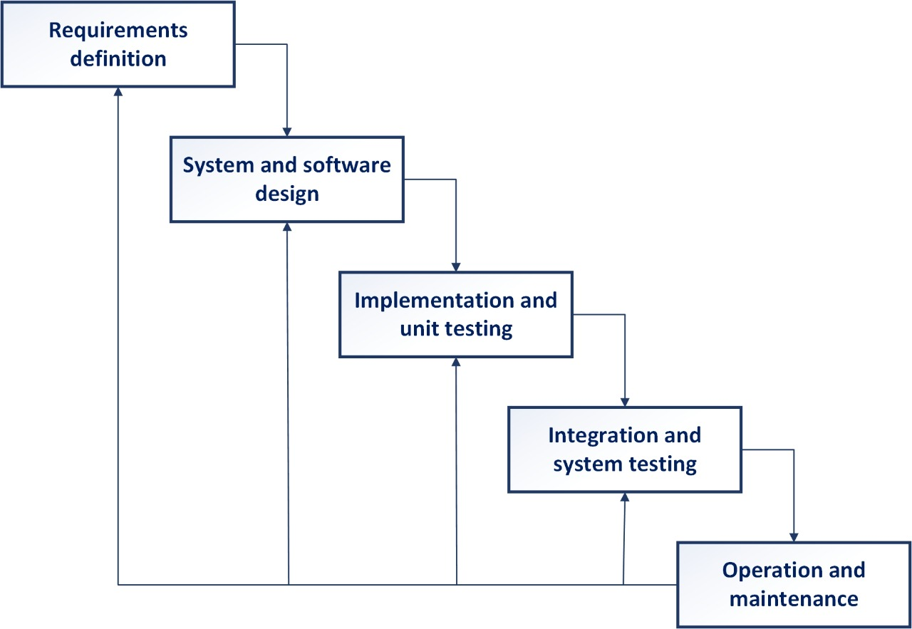

**Gambar III.** 1 Metode Waterfall (Presman, 2008)

Berikut ini adalah tahap proses dari model *Waterfall*:

1. ***Requirement definition***

Seluruh kebutuhan *software* harus bisa didapatkan dalam fase ini, termasuk didalamnya pengumpulan data melalui metode wawancara dan observasi terhadap keinginan pemakaian nantinya.

Adapun langkah-langkah dalam tahapan ini adalah sebagai berikut:

* + 1. Melakukan wawancara kepada Bapak Shuhufi selaku ketua PPM pada UIN Alauddin Makassar guna dalam mendapatkan informasi serta data-data mengenai model dan cara menyusun pelaporan KKN yang nantinya akan dibuat.
    2. Melakukan observasi pada kantor PPM UIN Alauddin Makassar untuk mengamati proses pengolahan pelaporan KKN sampai dengan penerimaan sertifikat KKN.
    3. Melakukan wawancara dengan Bapak Kamaruddin selaku salah satu dosen pembimbing pelaksanaan KKN Angkatan 61 UIN Alauddin Makassar terkait proses bimbingan laporan yang dilakukan oleh mahasiswa KKN terhadap dosen pembimbing laporan sampai dengan proses pemberian nilai.
    4. Melakukan wawancara dengan mahasiswa peserta KKN UIN Alauddin Makassar Angkatan 61 terkait apa saja kendala yang mereka dapatkan selama melakukan proses pengerjaan laporan, proses bimbingan pelaporan sampai dengan proses pengambilan sertifikat KKN.
  1. ***System and Software Design***

Tahap ini dilakukan sebelum melakukan *coding.* Tahap ini melibatkan pihak tempat penelitian dilaksanakan.

Dalam tahapan ini akan dilakukan proses desain menggunakan Aplikasi Adobe XD yang dimana sebelumnya melakukan observasi ke PPM UIN Alauddin Makassar untuk memberikan gambaran apa yang harusnya dikerjakan, komponen apa saja yang diperlukan dan bagaimana tampilan sistem yang akan dikerjakan.

* 1. ***Implementation and Unit Testing***

Dalam tahap ini dilakukan pemrograman atau pembuatan *software* dipecah menjadi modul-modul kecil yang nantinya akan digabungkan dalam tahap berikutnya. Pada tahap ini perancangan sistem menggunakan bahasa pemrograman PHP dan MySQL sebagai databasenya, dan didukung oleh *Sublime Text Editor* sebagai *editor* desain.

* 1. ***Integration and System Testing***

Dalam tahap ini dilakukan proses penggabungan modul-modul yang sudah dibuat dan dilakukan pengujian. Ini dilakukan untuk mengetahui apakah software yang dibuat telah sesuai dengan desainnya dan masih terdapat kesalahan atau tidak. Untuk metode pengujian yang dilakukan pada penelitian ini adalah metode pengujian langsung yaitu dengan menggunakan pengujian Black Box. Digunakan untuk menguji fungsi-fungsi khusus dari perangkat lunak yang dirancang. Kebenaran perangkat lunak yang diuji hanya dilihat berdasarkan keluaran yang dihasilkan dari data atau kondisi masukan yang diberikan.

* 1. ***Operation and Maintenance***

Ini merupakan tahap terakhir dalam model *waterfall. Software* yang sudah jadi dijalankan serta dilakukan pemeliharaan. Pemeliharaan termasuk dalam memperbaiki kesalahan yang tidak ditemukan pada langkah sebelumnya. Dalam tahap ini *updating* yang memungkinkan program untuk menyesuaikan diri dengan perubahan kondisi, *new functionality* dengan menambahkan fitur baru kedalam sistem tanpa mengganggu proses yang sedang berjalan.

## Teknik Pengujian Kelayakan Sistem

Adapun Pengujian kelayakan sistem digunakan untuk mengetahui penilaian langsung dari respon pengguna terhadap sistem yang akan dibangun. Instrumen yang digunakan dalam penelitian ini berupa kuesioner, kuesioner tersebut dibuat berisikan pertanyaan-pertanyaan berkaitan dengan sistem yang telah dibangun.

Kuesioner pengujian kelayakan sistem ini menggunakan skala *likert* yaitu responden hanya memilih lima jawaban yang tersedia, yakni SS (Sangat Setuju) bernilai lima, S (Setuju) bernilai empat, N (Netral) bernilai tiga, TS (Tidak Setuju) bernilai dua, STS (Sangat Tidak Setuju) bernilai satu. Adapun responden dalam pengujian kelayakan sistem ini sejumlah 210 responden yaitu terbagi atas mahasiswa yang telah melaksanakan KKN, Dosen Pembimbing KKN, beserta staff admin dan kepala pusat dari LP2M.

# BAB IV

# ANALISIS DAN DESAIN SISTEM

## Analisis Kebutuhan

Seluruh kebutuhan *software* harus bisa didapatkan dalam fase ini, termasuk didalamnya pengumpulan data melalui metode wawancara dan observasi terhadap kegiatan pemakai nantinya.

Adapun langkah-langkah dalam tahapan ini yaitu sebagai berikut:

*Requirement Definition* yaitu merencanakan secara konseptual sistem yang baru dengan memperhatikan sistem yang berjalan. Seluruh kebutuhan *software* harus bisa didapatkan dalam fase ini, termasuk didalamnya pengumpulan data melalui metode wawancara dan observasi terhadap keinginan pemakain nantinya.Oleh karena pentingnya pembahasan konseptual pada tahap awal ini, maka hasil pembahasan tahap awal masih berupa deskripsi umum.

**Analisis sistem yang sedang berjalan**

Setelah melakukan wawancara dengan Kepala PPM mengenai sistem pelaporan KKN mahasiswa pada UIN Alauddin Makassar sebagaimana pada permasalahan yang telah diuraikan pada bab I, dianalisis bahwa Lembaga Penelitian dan Pengabdian Kepada Masyarakat (LP2M) merupakan lembaga kampus yang bertempat di UIN Alauddin Makassar yang mewadahi dalam pelaksanaan tridharma perguruan tinggi salah satunya adalah pengabdian masyarakat atau sering disebut dengan Kuliah Kerja Nyata (KKN). Dalam pelaksanaannya LP2M bekerja sama dengan dosen pembimbing lapangan dan juga mahasiswa peserta KKN dalam memenuhi prosedural pelaksanaan KKN termasuk halnya dengan pelaporan hasil KKN. Pada proses yang berjalan sekarang dalam hal proses pelaporan hasil Kuliah Kerja Nyata yang dilakukan oleh mahasiswa serta proses bimbingan kepada dosen pembimbing masih dilakukan dengan adanya pemrosesan kata dengan kata lain belum ada sistem yang mewadahi dalam hal tersebut sehingga penyerahan hasil laporan masih berupa *hardcopy*.

Hal seperti inilah sering kali terjadi miskomunikasi antara dosen pembimbing dan mahasiswa mengenai format laporan yang benar hal ini didasari pada tidak meratanya informasi yang disampaikan dan biasanya akan ketahuan apabila mahasiswa sudah menyerahkan laporan tersebut ke pihak LP2M dan sebagai imbasnya biasanya laporan yang telah dikerjakan mahasiswa di tolak oleh pihak LP2M dikarenakan tidak sesuainya format yang diberikan oleh dosen pembimbing dengan format yang telah ditetapkan LP2M.

Kemudian yang menjadi masalah lainnya dalam hal mekanisme pelaporan yaitu proses yang sangat berbelit-belit dimana laporan hardcopy yang telah disusun harus dibawa ke dosen pembimbing terlebih dahulu kemudian dilakukan perbaikan dan apabila telah disetujui oleh dosen pembimbing dilakukan proses pengambilan nilai yang berupa kertas yang kemudian disetor ke pihak LP2M untuk dilakukan penginputan nilai guna dalam pencetakan sertifikat kelulusan masalah yang biasanya terjadi dalam proses ini yaitu sering kali terjadi nilai laporan KKN belum dikumpul oleh dosen pembimbing ke pihak LP2M sehingga mengakibatkan tertundanya pengambilan sertifikat kelulusan KKN.

Berikut prosedur sistem yang sedang berjalan akan dijelaskan secara detail pada flowmap berikut ini.

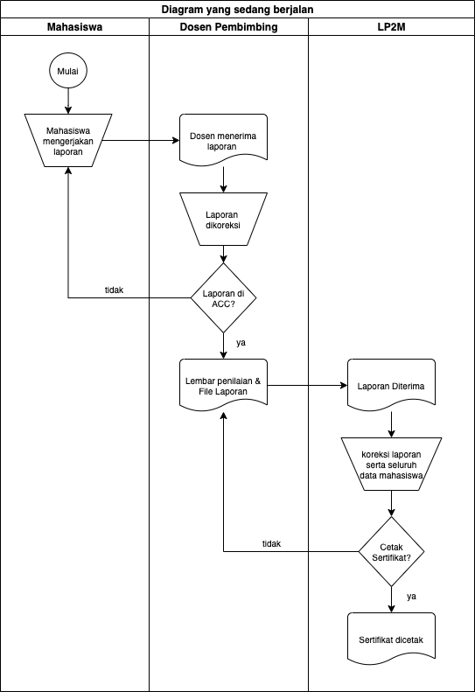

Gambar IV. 1 Flowmap yang sedang berjalan

**Analisis Sistem Yang Diusulkan**

Analisis sistem yang diusulkan adalah penguraian dari suatu sistem yang utuh kedalam bagian-bagian komponennya untuk mengidentifikasi dan mengevaluasi permasalahan.

Penulis akan mencoba merancang sistem baru yang diusulkan dengan penekanan khusus pada pembangunan atau perancangan aplikasi berbasis web yang diharapkan dapat membantu jalannya sistem khususnya pada LP2M UIN Alauddin Makassar pada bagian pelaporan KKN.

Pada prosedur yang diusulkan ini, penulis melakukan beberapa perubahan dalam hal manajemen pelaporan KKN yang awalnya dilakukan secara konvensional, secara hardcopy dan melakukan pemrosesan kata akan diganti menjadi proses manajemen pelaporan *by sistem* dengan memanfaatkan teknologi internet dan aplikasi yang baru akan dibangun, diantaranya sebagai berikut:

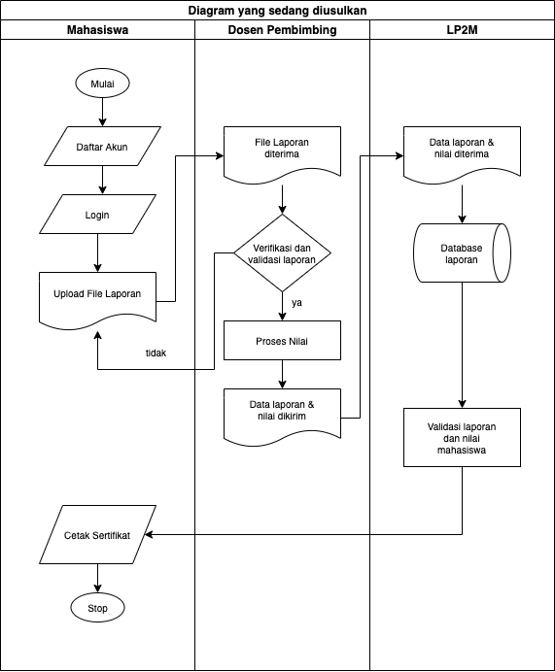

Gambar IV. 2 Flowmap yang sedang diusulkan

Pada Gambar IV.2 menjelaskan tentang prosedur pelaporan KKN dengan menggunakan sistem. Proses pelaporan disini mahasiswa melakukan pendaftaran akun terlebih dahulu menggunakan e- mail dan data-data yang terkait lainnya yang dimiliki, setelah mendaftar maka akun tersebut akan otomatis tersimpan ke database. Setelah mahasiswa memiliki akun maka mahasiswa bisa melakukan mekanisme pelaporan KKN yang selanjutnya akan diperiksa atau dikoreksi oleh dosen pembimbing dan dilakukan proses validasi laporan KKN yang selanjutnya akan diterima oleh staff LP2M untuk dilakukan pengecekan dan proses pemberian hak akses pencetakan sertifikat.

Dengan adanya sistem ini mahasiswa, dosen pembimbing ataupun staff LP2M akan lebih mudah mengelola data pelaporan KKN, proses pemberian nilai dan validasi laporan oleh dosen pembimbing serta memudahkan proses penerbitan sertifikat KKN tanpa harus melakukan antrian yang panjang dan pemeriksaan data secara satu persatu.

Dalam penelitian ini ada beberapa analisis kebutuhan yang diperlukan yaitu:

1. Analisis kebutuhan antarmuka *(interface)*

Kebutuhan dalam membangun sistem ini adalah sebagai berikut:

* + - 1. Sistem ini menampilkan halaman login sebagai autentifikasi dari user untuk mengakses sistem.
      2. Sistem ini akan menampilkan form pendaftaran akun untuk mahasiswa.
      3. Sistem ini mempunyai beberapa menu untuk user diantaran data laporan, data wilayah dll.

1. Kebutuhan data

Data yang dibutuhkan oleh sistem ini yaitu:

1. Data laporan KKN mahasiswa yang telah melaksanakan Kuliah Kerja Nyata menjadi data awal.
2. Data kelompok pelaksana KKN
3. Data dosen pembimbing
4. Data format penilaian
5. Data sertifikat
6. Data informasi mengenai pelaporan KKN
7. Kebutuhan Fungsional

Kebutuhan fungsional merupakan penjelasan proses fungsi adalah suatu bagian yang berupa penjelasan secara terperinci setiap fungsi yang digunakan untuk menyelesaikan masalah.

Fungsi-fungsi yang dimiliki oleh sistem tersebut adalah:

1. Memiliki form login yang diisi username dan password yang dimiliki oleh mahasiswa dalam hal ini kordes tiap posko, dosen pembimbing dan staff LP2M yang memiliki hak akses sebagai admin.
2. Memiliki menu home yang terdiri dari info pelaporan, panduan, kontak dospem, registrasi mahasiswa, registrasi dospem, naskah laporan, daftar laporan KKN dan Kelola sertifikat.
3. Menu Naskah laporan merupakan menu untuk proses penginputan laporan KKN yang telah diselesaikan oleh mahasiswa KKN yang dikelola oleh masing-masing kordes atau perwakilan tiap posko. Pada menu naskah laporan ini terdaftar submenu tambah anggota dan cetak sertifikat namun pada submenu cetak sertifikat ini akan berfungsi jika laporan sudah di acc oleh dospem dan disetujui proses penerbitannya oleh LP2M.
4. Menu Daftar Laporan merupakan menu yang dikelola oleh dosen pembimbing untuk melakukan koreksi terhadap laporan yang telah di kumpul atau di upload oleh mahasiswa peserta KKN, di dalam menu Daftar Laporan juga terdapat sub menu kelola penilaian yang dimana dosen pembimbing sudah bisa memberikan penilian setelah laporan telah dikoreksi dan dinyatakan acc atau disetujui.
5. Menu Daftar Kelola sertifikat merupakan menu yang dikelola oleh LP2M atau staff yang diberikan hak akses dimana di dalamnya terdapat semua laporan KKN mahasiswa dari seluruh wilayah yang terdaftar sebagai lokasi KKN yang dikelompokkan berdasarkan kabupaten dimana nantinya pihak LP2M memverifikasi laporan yang telah ada untuk diberikan izin penerbitan sertifikat.

## Desain Sistem

Rancangan sistem merupakan suatu sistem kegiatan yang dilakukan untuk mendesain suatu sistem yang mempunyai tahapan-tahapan kerja yang tersusun secara logis, dimulai dari pengumpulan data yang diperlukan guna pelaksanaan perancangan tersebut. Langkah selanjutnya adalah menganalisis data yang telah dikumpulkan guna menentukan batasan-batasan sistem, kemudian melangkah lebih jauh lagi yakni merancang sistem tersebut.

Analisis dan perancangan sistem merupakan profesional sistem yang membangun sistem informasi. Perubahan apapun dalam suatu sistem informasi mendorong pengguna untuk mengetahui informasi yang diberikan. Untuk jalur profesional sistem dapat juga melibatkan pengguna dalam merancang sistem. Dengan demikian mereka dapat mengembangkan sistem informasi yang dapat berfungsi sebagaimana yang dikehendaki oleh pengguna tersebut.

1. Rancangan Sistem Secara Umum

Perancangan sistem merupakan pemodelan secara umum mengenai sistem yang akan dibuat. Secara umum, pemodelan digambarkan sebagai berikut:

Database



Gambar IV. 3 Sistem Secara Umum

Deskripsi pemodelan sistem secara umum:

* + - * 1. User : Menggunakan aplikasi
        2. Aplikasi : Tempat User mengimput dan memberikan nilai
        3. Database : penyimpan data.

1. Diagram Arus Data

Diagram arus data digunakan untuk menggambarkan suatu sistem yang telah ada atau sistem baru yang akan dikembangkan secara logika tanpa pertimbangan lingkungan fisik dimana data tersebut mengalir atau lingkungan fisik dimana data tersebut tersimpan. Arus data merupakan salah satu simbol yang digunakan dalam diagram arus data.

1. Diagram Konteks

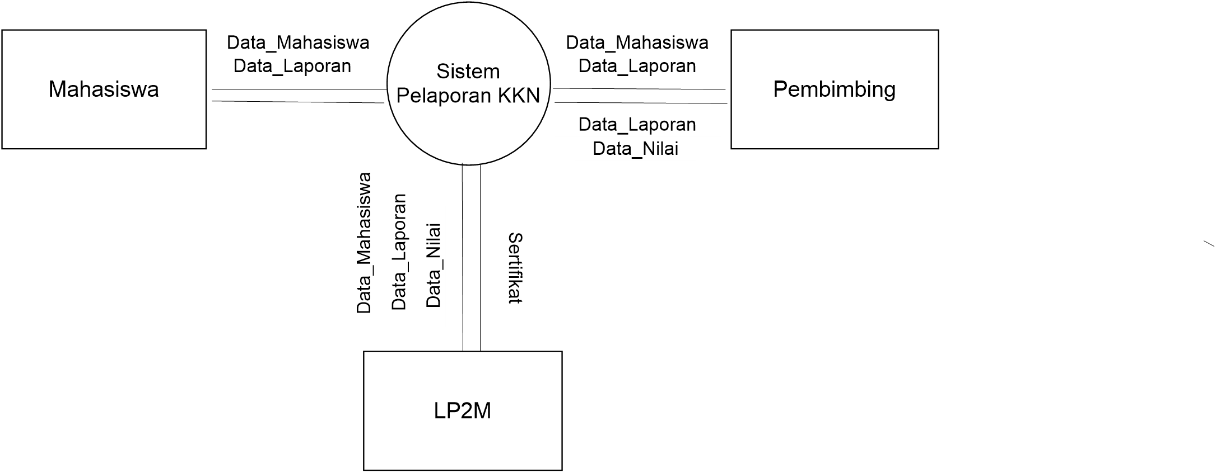

Gambar IV. 4 Diagram Konteks

1. Diagram Berjenjang

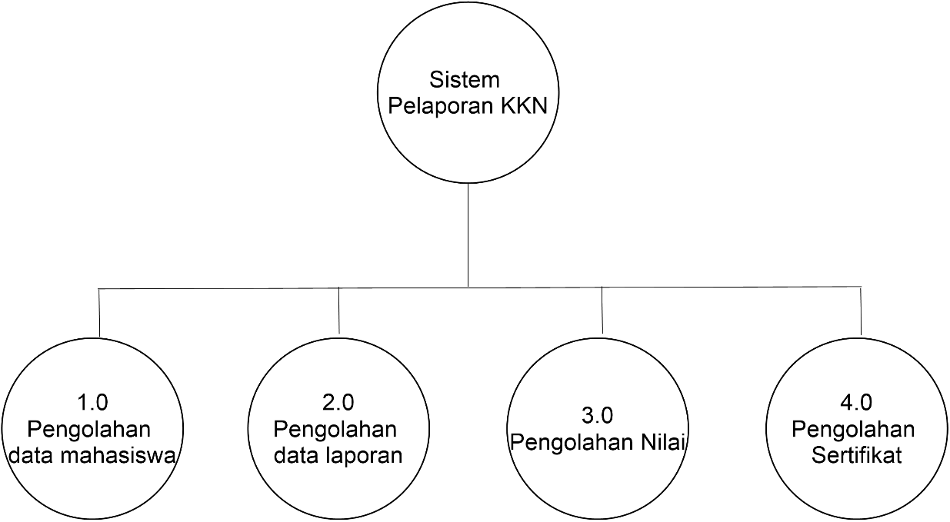

Gambar IV. 5 Diagram Berjenjang

1. Data Flow Diagram (DFD)

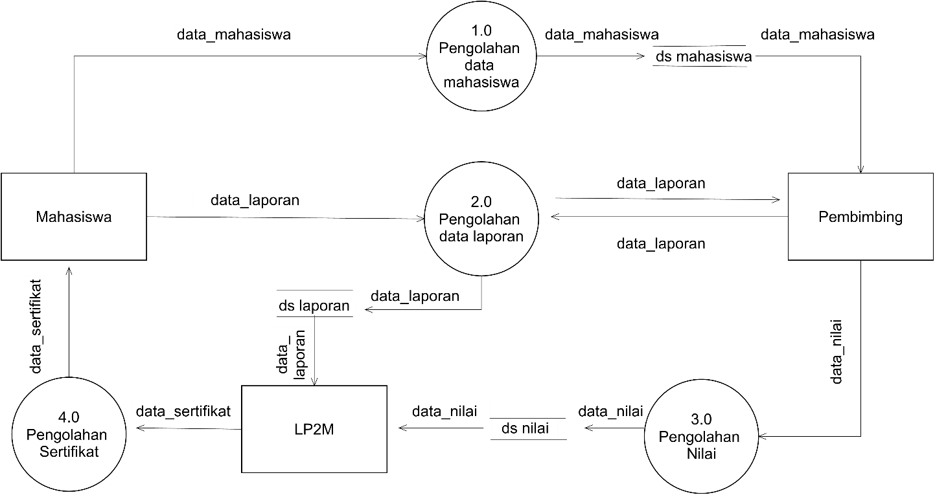

Gambar IV. 6 Data Flow Diagram (DFD)

1. Entitiy Relationship Diagram (ERD)

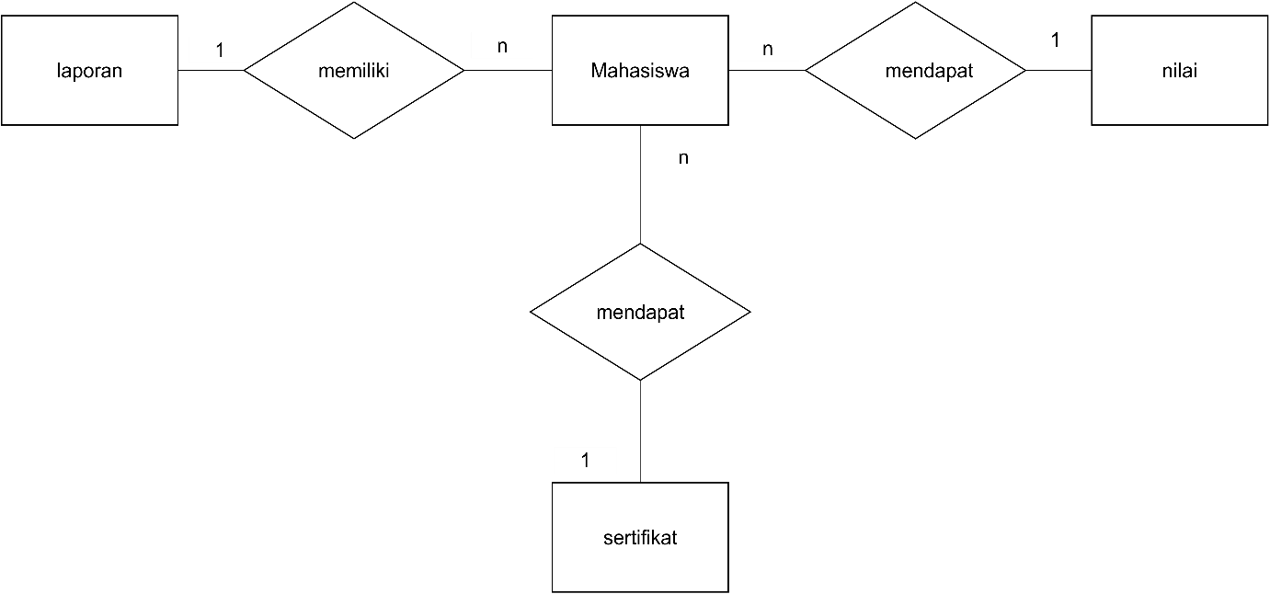

Gambar IV. 7 Entity Relationship Diagram (ERD)

1. Perancangan Database

Database merupakan komponen dasar dari sebuah sistem informasi dan pengembangan serta penggunaannya sebaiknya dipandang dari perspektif kebutuhan organisasi yang lebih besar. Oleh karena itu siklus hidup sebuah sistem informasi organisasi berhubungan dengan siklus hidup sistem database yang mendukungnya.

Tujuan perancangan database:

1. Untuk memenuhi informasi yang berisikan kebutuhan-kebutuhan user secara khusus dan aplikasi-aplikasinya.
2. Memudahkan pengertian struktur informasi
3. Mendukung kebutuhan-kebutuhan pemrosesan dan beberapa obyek penampilan *(response time, processing time, dan storage space)*.

Rincian tabel yang akan digunakan sistem yang dibuat adalah sebagai berikut:

1. Tabel user

Nama tabel : users

Primary key : id

Fungsi : untuk menyimpan data user di website

Tabel IV.1 Tabel Data User

|  |  |  |  |  |
| --- | --- | --- | --- | --- |
| No. | Nama Field | Tipe Data | Ukuran | Key |
| 1 | id | bigint | 20 | Primary Key |
| 2 | name | varchar | 255 | - |
| 3 | email | varchar | 255 | - |
| 4 | email_verified_at | timestamp | - | - |
| 5 | password | varchar | 255 | - |
| 6 | remember_token | varchar | 100 | - |
| 7 | created_at | timestamp | - | - |
| 8. | updated_at | timestamp | - | - |

1. Tabel kordes

Nama tabel : tb_kordes

Primary key : id

Fungsi : untuk menyimpan data mahasiswa di website

Tabel IV.2 Tabel Data Kordes

|  |  |  |  |  |
| --- | --- | --- | --- | --- |
| No. | Nama Field | Tipe Data | Ukuran | Key |
| 1 | id | int | 11 | Primary Key |
| 2 | nama | varchar | 100 | - |
| 3 | nim | varchar | 150 | - |
| 4 | jk | varchar | 50 | - |
| 5 | fakultas_id | int | 11 | - |
| 6 | Jurusan_id | int | 11 | - |
| 7 | periode_KKN | varchar | 100 | - |
| 8. | kab_id | int | 11 | - |
| 9. | kec_id | int | 11 | - |
| 10. | desa_id | int | 11 | - |
| 11. | id_dospem | int | 11 | - |
| 12. | email | varchar | 100 | - |
| 13. | password | varchar | 150 | - |
| 14. | foto | varchar | 50 | - |
| 15. | created_at | timestamp | - | - |
| 16. | created_at | timestamp | - | - |

1. Tabel Kecamatan

Nama tabel : tb_kec

Primary Key : id

Fungsi : untuk menyimpan data kecamatan di website

Tabel IV.3 Tabel Data Kecamatan

|  |  |  |  |  |
| --- | --- | --- | --- | --- |
| No. | Nama Field | Tipe Data | Ukuran | Key |
| 1 | id | int | 11 | Primary Key |
| 2 | kode | varchar | 100 | - |
| 3 | id_kab | int | 11 | - |
| 4 | nama | varchar | 100 | - |
| 7 | created_at | timestamp | - | - |
| 8. | updated_at | timestamp | - | - |

1. Tabel Desa

Nama tabel : tb_desa

Primary key : id

Fungsi : untuk menyimpan data desa di website

Tabel IV.4 Tabel Data Desa

|  |  |  |  |  |
| --- | --- | --- | --- | --- |
| No. | Nama Field | Tipe Data | Ukuran | Key |
| 1 | id | int | 11 | Primary Key |
| 2 | id_kec | int | 11 | - |
| 3 | id_kab | int | 11 | - |
| 4 | kode | varchar | 50 | - |
| 5 | nama | varchar | 50 | - |
| 7 | created_at | timestamp | - | - |
| 8. | updated_at | timestamp | - | - |

1. Tabel Kabupaten

Nama tabel : tb_kab

Primary key : id_kab

Fungsi : untuk menyimpan data kabupaten di website

Tabel IV.5 Tabel Data Kabupaten

|  |  |  |  |  |
| --- | --- | --- | --- | --- |
| No. | Nama Field | Tipe Data | Ukuran | Key |
| 1 | id | int | 11 | Primary Key |
| 2 | kode | varchar | 100 | - |
| 3 | nama | varchar | 150 | - |
| 7 | created_at | timestamp | - | - |
| 8. | updated_at | timestamp | - | - |

1. Tabel Dosen Pembimbing Lapangan

Nama tabel : tb_dospem

Primary key : id

Fungsi : untuk menyimpan data dosen pembimbing lapangan

Tabel IV.6 Tabel Data Dosen Pembimbing Lapangan

|  |  |  |  |  |
| --- | --- | --- | --- | --- |
| No. | Nama Field | Tipe Data | Ukuran | Key |
| 1. | id | int | 11 | Primary Key |
| 2. | id_kab | int | 11 | - |
| 3. | id_kec | int | 11 | - |
| 4. | id_dospem | varchar | 50 | - |
| 5. | nip | varchar | 100 | - |
| 6. | nama | varchar | 150 | - |
| 7. | telp | varchar | 50 | - |
| 8. | email | varchar | 150 | - |
| 9. | role | varchar | 11 | - |
| 10. | created_at | timestamp | - | - |
| 11. | updated_at | timestamp | - | - |

1. Tabel Laporan

Nama tabel : tb_laporan

Primary key : id

Fungsi : menyimpan data pelaporan hasil Kuliah Kerja Nyata

Tabel IV.7 Tabel Data Laporan

|  |  |  |  |  |
| --- | --- | --- | --- | --- |
| No. | Nama Field | Tipe Data | Ukuran | Key |
| 1. | id | int | 11 | Primary Key |
| 2. | id_kordes | int | 11 | - |
| 3. | id_kec | int | 11 | - |
| 4. | posko | varchar | 100 | - |
| 5. | judul_laporan | varchar | 100 | - |
| 6. | file | varchar | 150 | - |
| 7. | tanggal | varchar | 25 | - |
| 8. | status_cetak | varchar | 50 | - |
| 9. | status_nilai | varchar | 11 | - |
| 10. | created_at | timestamp | - | - |
| 11. | updated_at | timestamp | - | - |

1. Tabel Penilaian

Nama tabel : tb_nilai

Primary key : id

Fungsi : untuk menyimpan data penilaian laporan mahasiswa

Tabel IV.8 Tabel Data Penilaian

|  |  |  |  |  |
| --- | --- | --- | --- | --- |
| No. | Nama Field | Tipe Data | Ukuran | Key |
| 1. | id | int | 11 | Primary Key |
| 2. | id_laporan | int | 11 | - |
| 3. | id_mhs | int | 11 | - |
| 4. | nilai | varchar | 11 | - |
| 5. | status | varchar | 11 | - |
| 6. | created_at | timestamp | - | - |
| 7. | updated_at | timestamp | - | - |

1. Tabel Anggota

Nama tabel : tb_anggota

Primary key : id

Fungsi : menyimpan data anggota KKN

Tabel IV.9 Tabel Data Anggota

|  |  |  |  |  |
| --- | --- | --- | --- | --- |
| No. | Nama Field | Tipe Data | Ukuran | Key |
| 1. | id | int | 11 | Primary Key |
| 2. | id_kordes | varchar | 100 | - |
| 3. | nama | varchar | 100 | - |
| 4. | nim | varchar | 100 | - |
| 5. | fakultas_id | varchar | 50 | - |
| 6. | jurusan_id | varchar | 50 | - |
| 7. | foto | varchar | 50 | - |
| 8. | created_at | timestamp | - | - |
| 9. | updated_at | timestamp | - | - |

1. Tabel kabupaten

Nama tabel : tb_kab

Primary key : id

Fungsi : menyimpan data kabupaten

Tabel IV.11 Tabel Data Kabupaten

|  |  |  |  |  |
| --- | --- | --- | --- | --- |
| No. | Nama Field | Tipe Data | Ukuran | Key |
| 1. | id | int | 11 | Primary Key |
| 2. | kode | varchar | 100 | - |
| 3. | nama | varchar | 150 | - |
| 4. | created_at | timestamp | - | - |
| 5. | updated_at | timestamp | - | - |

1. Tabel kecamatan

Nama tabel : tb_kec

Primary key : id

Fungsi : menyimpan data kecamatan

Tabel IV.12 Tabel Data Kecamatan

|  |  |  |  |  |
| --- | --- | --- | --- | --- |
| No. | Nama Field | Tipe Data | Ukuran | Key |
| 1. | id | int | 11 | Primary Key |
| 2. | kode | varchar | 100 | - |
| 3. | id_kab | int | 11 | - |
| 4. | nama | varchar | 100 |  |
| 5. | created_at | timestamp | - | - |
| 6. | updated_at | timestamp | - | - |

1. Tabel fakultas

Nama tabel : tb_fakultas

Primary key : id

Fungsi : menyimpan data fakultas

Tabel IV.13 Tabel Data Fakultas

|  |  |  |  |  |
| --- | --- | --- | --- | --- |
| No. | Nama Field | Tipe Data | Ukuran | Key |
| 1. | id | int | 11 | Primary Key |
| 2. | kode | varchar | 100 | - |
| 3. | nama | varchar | 150 | - |
| 4. | created_at | timestamp | - | - |
| 5. | updated_at | timestamp | - | - |

1. Tabel jurusan

Nama tabel : tb_jurusan

Primary key : id

Fungsi : menyimpan data jurusan

Tabel IV.14 Tabel Data Jurusan

|  |  |  |  |  |
| --- | --- | --- | --- | --- |
| No. | Nama Field | Tipe Data | Ukuran | Key |
| 1. | id | int | 11 | Primary Key |
| 2. | id_fakultas | varchar | 11 | - |
| 3. | kode | varchar | 50 | - |
| 4. | nama | varchar | 100 | - |
| 5. | created_at | timestamp | - | - |
| 6. | updated_at | timestamp | - | - |

1. Tabel catatan

Nama tabel : tb_catatan

Primary key : id

Fungsi : menyimpan data catatan atau revisi laporan oleh dosen pembimbing

Tabel IV.15 Tabel Data Catatan

|  |  |  |  |  |
| --- | --- | --- | --- | --- |
| No. | Nama Field | Tipe Data | Ukuran | Key |
| 1. | id | int | 11 | Primary Key |
| 2. | id_laporan | vint | 11 | - |
| 3. | isi | varchar | 250 | - |
| 4. | created_at | timestamp | - | - |
| 5. | updated_at | timestamp | - | - |

1. Tabel Password reset

Nama tabel : tb_pasword_resets

Primary key : email

Fungsi : menyimpan data reset password

Tabel IV.I6 Tabel Data Password Reset

|  |  |  |  |  |
| --- | --- | --- | --- | --- |
| No. | Nama Field | Tipe Data | Ukuran | Key |
| 1. | email | varchar | 255 | Primary Key |
| 2. | token | varchar | 255 | - |
| 3. | created_at | timestamp | - | - |
| 4. | updated_at | timestamp | - | - |

1. Perancangan Antarmuka *(Interface)*

Perancangan antarmuka merupakan aspek penting dalam perancangan aplikasi, karena berhubungan dengan tampilan dan interaksi yang memudahkan user dalam menggunakannya.

Adapun rancangan antarmuka pada sistem berikut:

Perancangan Form Registrasi dan Form login

Bagi dosen pembimbing dan admin LP2M silahkan login dengan username dan password masing-masing

Bagi kordinator desa silahkan melakukan registrasi terlebih dahulu

**Login User**

**Registrasi mahasiswa**

Gambar IV. 8 Form Registrasi dan Form Login

Form beranda pada dashboard admin

search

**beranda**

kelola user

master data

hak akses cetak laporan

arsipan laporan

Admin panel

Beranda

Jumlah Laporan masuk

Jumlah Laporan di revisi

Jumlah laporan valid

Total Kordes

Selamat Datang Admin Panel

Panel ini sebagai sistem control dan super admin untuk pengelolaan laporan KKN UINAM

Gambar IV. 9 Halaman beranda dashboard admin

Form kelola user dosen pembimbing pada dashboard admin

search

beranda

**kelola user**

master data

hak akses cetak sertifikat

arsipan laporan

Admin panel

**Dosen Pembimbing**

search

Tambah data

Gambar IV. 10 menu kelola user dospem pada dashboard admin

Form kelola user koordinator desa pada dashboard admin

Tabel Dosen Pembimbing



search

beranda

**kelola user**

master data

hak akses cetak laporan

arsipan laporan

Admin panel

**Koordinator Desa**

search

Gambar IV. 11 menu kelola user koord desa pada dashboard admin

Form master data data wilayah yang terdiri atas kabupaten, kecamatan, desa dan data universitas yang terdiri atas jurusan, fakultas)

Tabel Dosen Pembimbing



search

beranda

kelola user

**master data**

hak akses cetak laporan

arsipan laporan

Admin panel

**Data wilayah kabupaten**

search

Gambar IV. 12 menu kelola data wilayah kabupaten dashboard admin

Tabel Dosen Pembimbing



search

beranda

kelola user

**master data**

hak akses cetak laporan

arsipan laporan

Admin panel

**Data wilayah kecamatan**

Gambar IV.10 Form Menu Dashboard Admin

search

\\

Gambar IV. 13 menu kelola data wilayah kecamatan dashboard admin

Tabel Dosen Pembimbing



search

beranda

kelola user

**master data**

hak akses cetak laporan

arsipan laporan

Admin panel

**Data wilayah desa**

search

Gambar IV. 14 menu kelola data wilayah desa dashboard admin

Tabel Dosen Pembimbing



search

beranda

kelola user

**master data**

hak akses cetak laporan

arsipan laporan

Admin panel

**Data Universitas (Fakultas)**

search

Gambar IV. 15 menu kelola data fakultas pada dashboard admin

Tabel Dosen Pembimbing



search

beranda

kelola user

**master data**

hak akses cetak laporan

arsipan laporan

Admin panel

**Data Universitas (Jurusan)**

Gambar IV. 13 menu master data universitas pada dashboard admin

Gambar IV. 16 menu kelola data jurusan pada dashboard admin

Form hak akses cetak laporan pada dashboard admin

Tabel Dosen Pembimbing



search

beranda

kelola user

master data

**hak akses cetak laporan**

arsipan laporan

Admin panel

**Data Hak Akses Laporan**

Gambar IV. 17 menu kelola data hak akses cetak sertifikat pada admin

Form Arsipan laporan pada dashboard admin

Tabel Dosen Pembimbing

search

beranda

kelola user

master data

hak akses cetak laporan

**arsipan laporan**

Admin panel

**Arsip Laporan**

Periode KKN

Lihat laporan

Lihat laporan

Periode KKN

Periode KKN

Lihat laporan

Periode KKN

Periode KKN

Gambar IV. 18 menu arsipan laporan pada dashboard admin

Form arsipan lihat laporan per periode KKN

Tabel Dosen Pembimbing



search

beranda

kelola user

master data

hak akses cetak **laporan**

**arsipan laporan**

Admin panel

**PERIODE KKN ANGKATAN 61**

Search

Gambar IV. 19 menu lihat laporan per periode pada dashboard admin

Form dashboard dosen pembimbing

search

**Beranda**

Laporan

Penilaian

Nama dospem

**Panel Dosen Pembimbing**

Jumlah Laporan masuk

Jumlah Laporan di revisi

Jumlah laporan valid

Total Kordes

**Nama Dospem**

**NIP**

Gambar IV. 20 menu beranda pada dashboard dosen pembimbing

Form halaman menu laporan KKN pada dashboard dosen pembimbing

search

Beranda

**Laporan**

Penilaian

Nama dospem

**Kelola Laporan**

Laporan masuk

Laporan di revisi

Laporan disetujui

Gambar IV. 21 menu kelola laporan masuk pada dashboard dospem

search

Beranda

**Laporan**

Penilaian

Nama dospem

**Panel Dosen Pembimbing**

Laporan masuk

Laporan di revisi

Laporan disetujui

Gambar IV. 22 menu kelola data laporan direvisi pada dashboard dospem



search

Beranda

**Laporan**

Penilaian

Nama dospem

**Panel Dosen Pembimbing**

Laporan di revisi

Laporan disetujui

Gambar IV. 23 menu kelola laporan disetujui pada dashboard dospem

Form menu penilaian pada dashboard dospem

search

Beranda

Laporan

**Penilaian**

Nama dospem

**Kelola Penilaian**

Berikan nilai

Berikan nilai

Berikan nilai

Gambar IV. 24 menu penilaian pada dashboard dosen pembimbing

Form halaman utama dashboard kordes

search

**beranda**

laporan

anggota

Cetak sertifikat

Admin panel

Beranda

**Selamat Datang Koordinasi Desa KKN Angkatan XX**

Detail data kordes

Gambar IV. 25 menu beranda pada dashboard kordes

Form halaman menu laporan pada dashboard kordes

Tabel laporan

search

beranda

**laporan**

anggota

Cetak sertifikat

Admin panel

Data Laporan

search

\\\

Gambar IV. 26 menu laporan pada dashboard kordes

Form halaman menu anggota pada dashboard kordes



search

beranda

laporan

**anggota**

Cetak sertifikat

Admin panel

Data Anggota

Gambar IV. 27 menu anggota pada dashboard kordes

Form halaman menu cetak sertifikat

search

beranda

laporan

anggota

**Cetak sertifikat**

Admin panel

**Cetak Sertifikat**

Gambar IV. 28 menu cetak sertifikat pada dashboard kordes

## Penulisan Kode Program

Dalam tahap ini dilakukan pemrograman atau pembuatan *software* dipecah menjadi modul-modul kecil yang nantinya akan digabungkan dalam tahap berikutnya. Pada tahap ini perancangan sistem menggunakan bahasa pemrograman PHP dan MySQL sebagai databasenya, dan didukung oleh *Sublime Text Editor* sebagai *editor* desain.

## Pengujian Program

Dalam tahap ini dilakukan proses penggabungan modul-modul yang sudah dibuat dan dilakukan pengujian. Ini dilakukan untuk mengetahui apakah *software* yang dibuat telah sesuai dengan desainnya dan masih terdapat kesalahan atau tidak. Untuk metode pengujian yang dilakukan pada penelitian ini adalah metode pengujian langsung yaitu dengan menggunakan pengujian *Black Box.* Digunakan untuk menguji fungsi-fungsi khusus dari perangkat lunak yang dirancang. Kebenaran perangkat lunak yang diuji hanya dilihat berdasarkan keluaran yang dihasilkan dari data atau kondisi masukan yang diberikan.

Pengujian sistem yang digunakan pada penelitian ini adalah pengujian *black-box* yangmerupakan pengujian untuk mengetahui apakah semua fungsi perangkat lunak telah berjalan semestinya sesuai dengan kebutuhan fungsional yang telah didefinisikan. Cara pengujian hanya dilakukan dengan menjalankan atau mengeksekusi unit ataupun modul, kemudian diamati apakah hasil dari unit tersebut sesuai dengan proses bisnis yang diinginkan.

## Penerapan Program

Ini merupakan tahap terakhir dalam model *waterfall. Software* yang sudah jadi dijalankan serta dilakukan pemeliharaan. Pemeliharaan termasuk dalam memperbaiki kesalahan yang tidak ditemukan pada langkah sebelumnya. Dalam tahap ini *updating* yang memungkinkan program untuk menyesuaikan diri dengan perubahan kondisi, *new functionality* dengan menambahkan fitur baru kedalam sistem tanpa mengganggu proses yang sedang berjalan.

# BAB V

# IMPLEMENTASI DAN PENGUJIAN SISTEM

## Implementasi Sistem

Tahap implementasi adalah tahap menerjemahkan perancangan hasil analisis dalam bahasa yang dapat dimengerti oleh mesin serta penerapan perangkat lunak pada keadaan yang sesungguhnya.

1. **Implementasi Antarmuka (*Interface*)**

Implementasi antarmuka dari suatu perangkat lunak dilakukan berdasarkan perancangan yang telah dilakukan. Implementasi ditampilkan dari *screenshoot* dari halaman *website* yang digunakan sebagi alat dan bahan penelitian yang telah dirincikan sebelumnya pada BAB IV.

1. Antarmuka *Login*

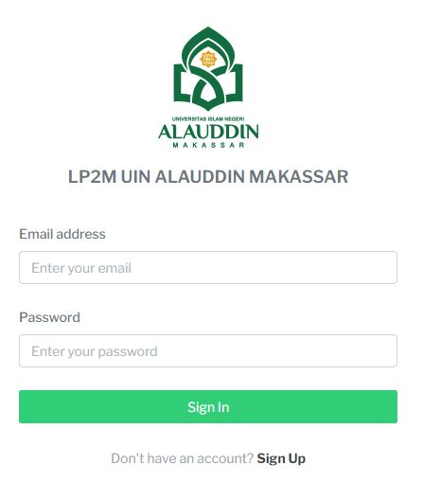

Gambar V.1 Antar Muka Halaman Login

Antarmuka *login* halaman awal dari sistem informasi manajemen pelaporan kuliah kerja nyata, antarmuka *login* akan tampil saat *user* akan mengakses sistem, sebelum *user* mengakses sistem harus login terlebih dahulu untuk mengecek apakah *user* hak akses dari sistem. Selain itu *login* juga bertujuan untuk mengeek user apa yang sedang mengakses sistem.

1. Antarmuka dashboard admin

Antarmuka dashboard akan tampil saat sistem pertama kali diakses oleh admin LP2M, setelah admin melakukan *login*. Pada antarmuka ini *user* admin akan melihat total user pembimbing yang terdaftar, user koordinasi desa (kordes) yang terdaftar, naskah laporan revisi, naskah laporan yang disetujui.

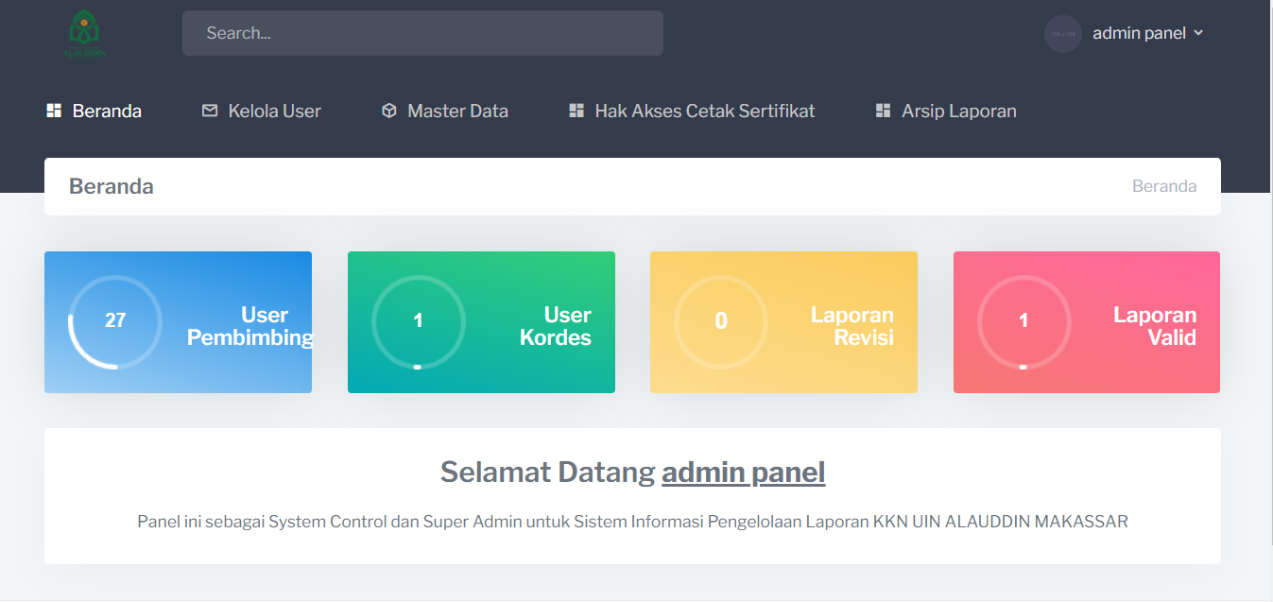

Gambar V.2 Antarmuka Halaman Dashboard Admin

1. Antarmuka Kelola User (Dosen Pembimbing dan Koordinator Desa)

Antarmuka halaman ini Admindapat menambah atau mengurangi user dosen pembimbing serta melakukan reset password pada kordes. Antarmuka ini menampilkan tabel dosen pembimbing.

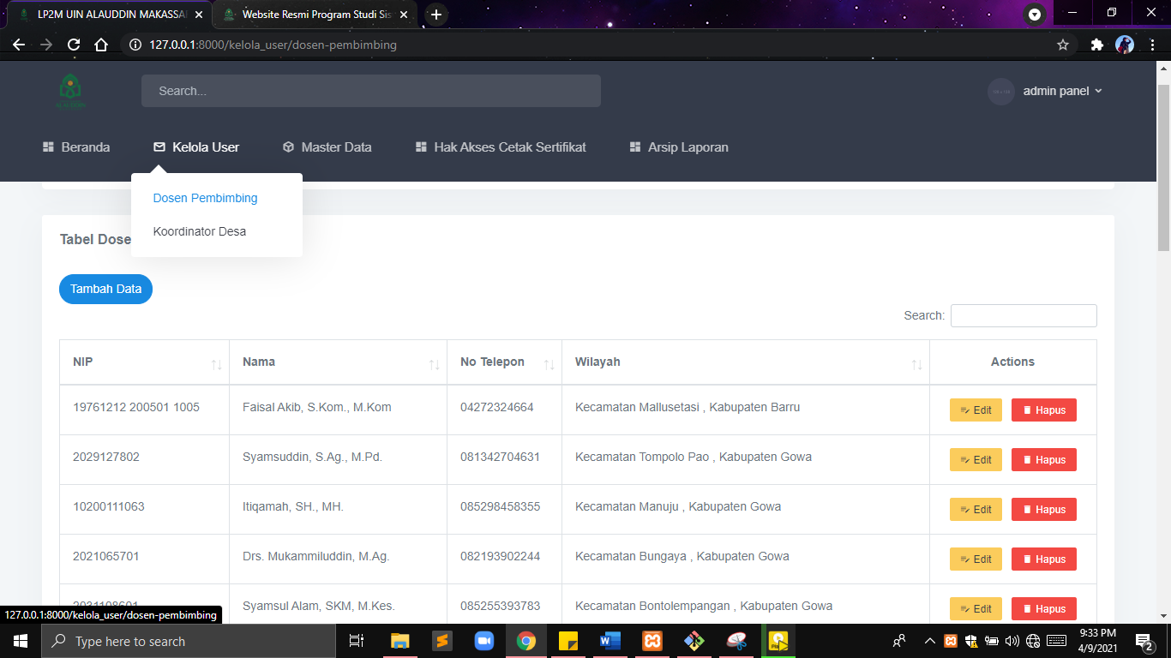

Gambar V.3 Antarmuka Tabel Dosen Pembimbing

dan antarmuka ini menampilkan tabel koordinator desa

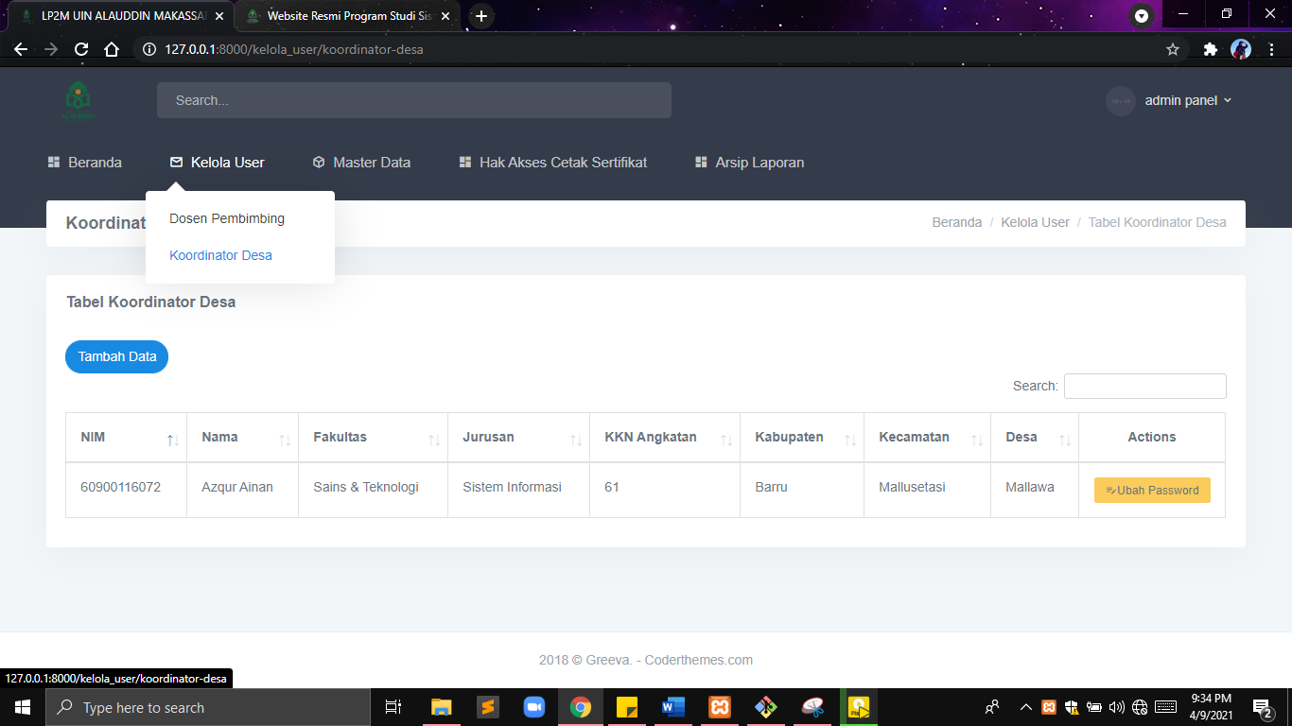

Gambar V.4 Antarmuka Tabel Koordinator Desa

1. Antarmuka Master Data Wilayah

Antarmuka halaman ini Admindapat menambah atau mengurangi data wilayah yang terdiri atas kabupaten, kecamatan dan desa. Antarmuka ini menampilkan tabel data wilayah kabupaten, kecamatan dan desa.

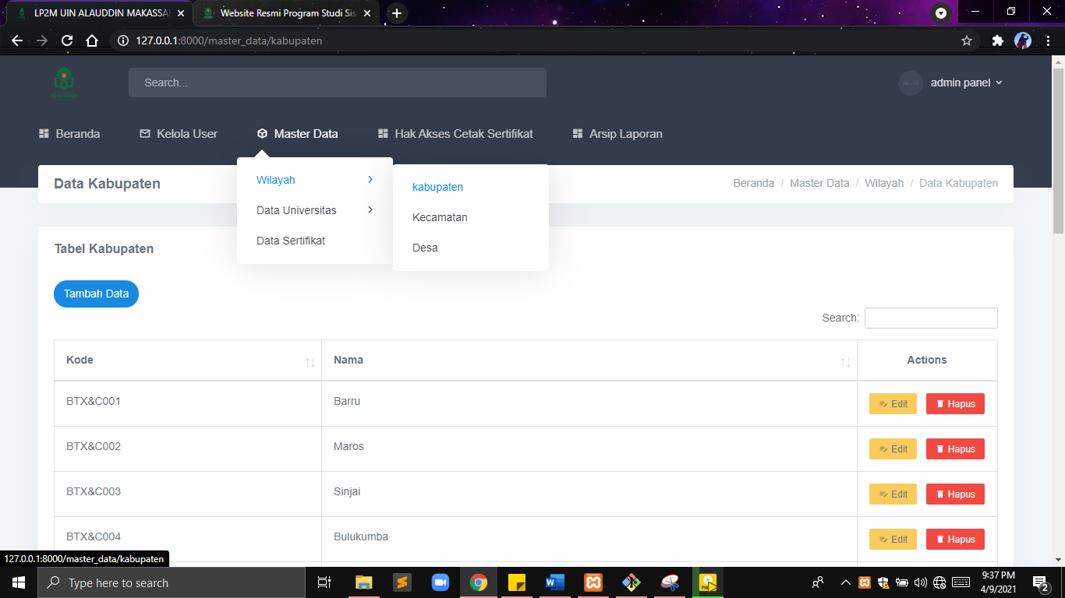

Gambar V.5 Antarmuka Tabel Data Wilayah Kabupaten

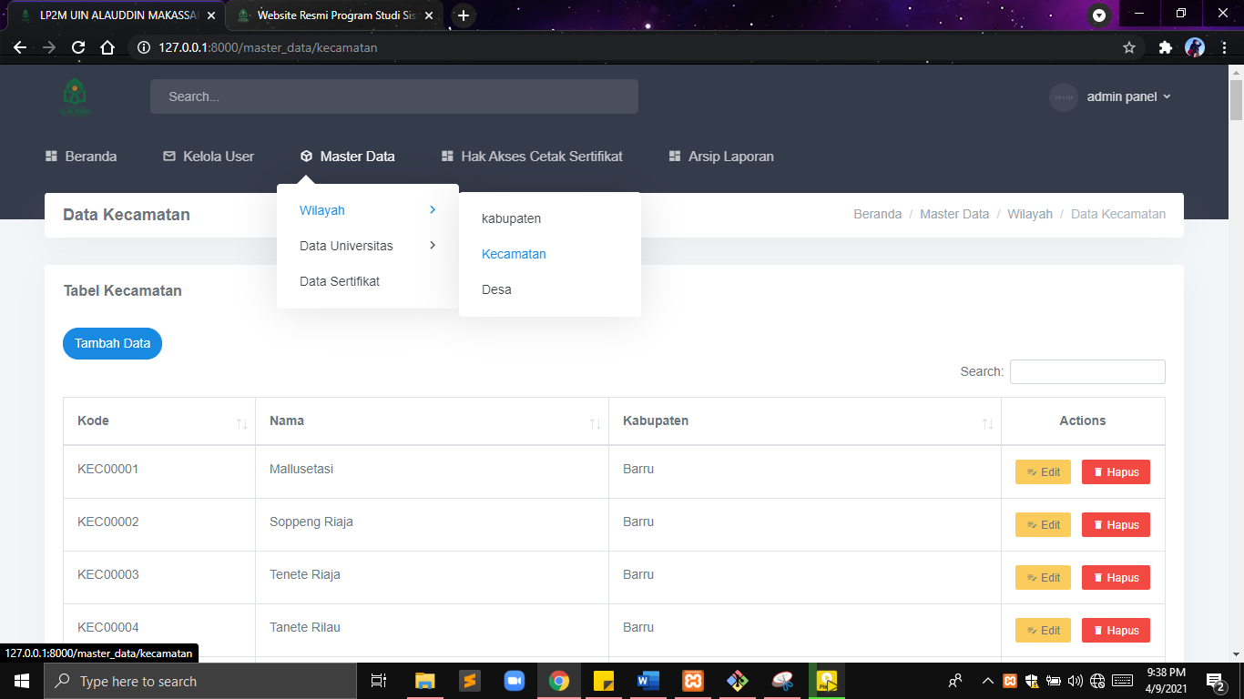

Gambar V.6 Antarmuka Tabel Data Wilayah Kecamatan

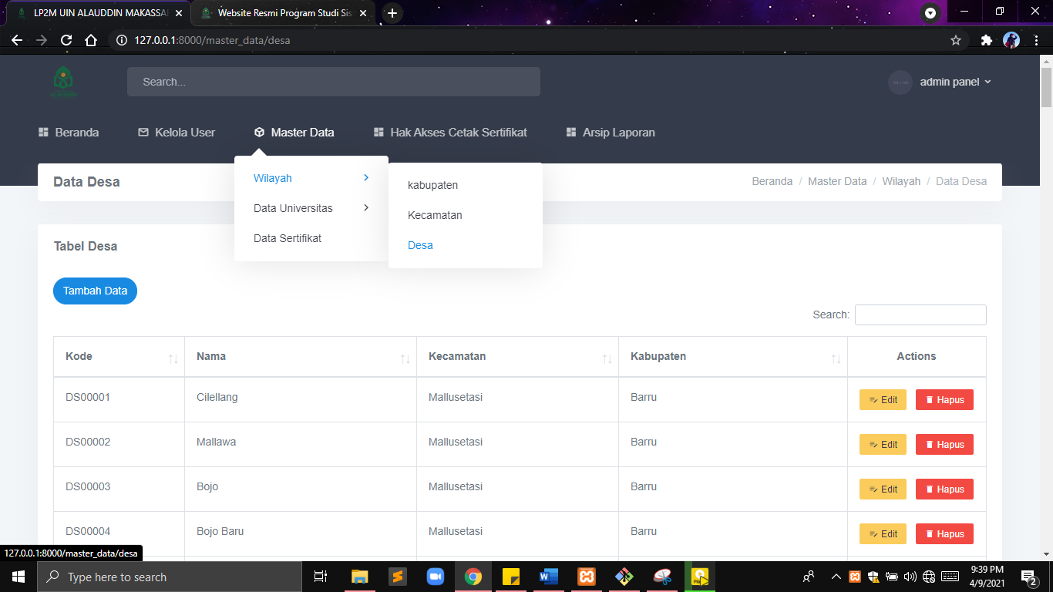

Gambar V.7 Antarmuka Tabel Data Wilayah Desa

1. Antarmuka Hak Akses Cetak Sertifikat

Antarmuka halaman ini Admindapat melakukan *control* hak akses pencetakan sertifikat yang akan dilakukan oleh mahasiswa. Antarmuka ini menampilkan tabel data hak akses laporan.

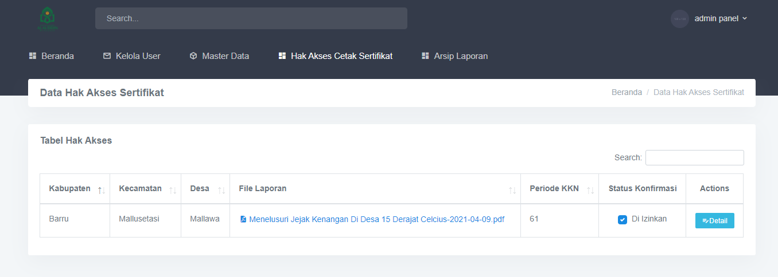

Gambar V.8 Antarmuka Tabel Data Hak Akses Sertifikat

1. Antarmuka Arsip Laporan

Antarmuka halaman ini Admindapat melakukan pengecekan arsipan laporan KKN mahasiswa berdasarkan periode KKN. Antarmuka ini menampilkan tabel data naskah arsipan pelaporan.

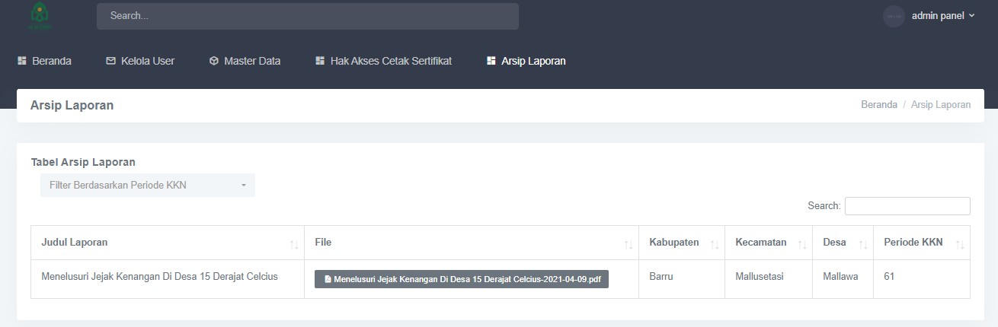

Gambar V.9 Antarmuka Tabel Data Arsip Laporan

1. Antarmuka Dashboard Dosen Pembimbing

Antarmuka dashboard akan tampil saat sistem pertama kali diakses setelah dosen pembimbing melakukan *login*. Pada antarmuka ini *user* dosen pembimbing akan melihat total naskah laporan baru masuk, naskah revisi, naskah disetujui dan total kordes berdasarkan wilayah asuhan. Pada antar muka ini *user* dosen pembimbing dapat melihat informasi format pelaporan KKN yang dapat dijadikan sebagai acuan dalam melakukan koreksi naskah laporan KKN.

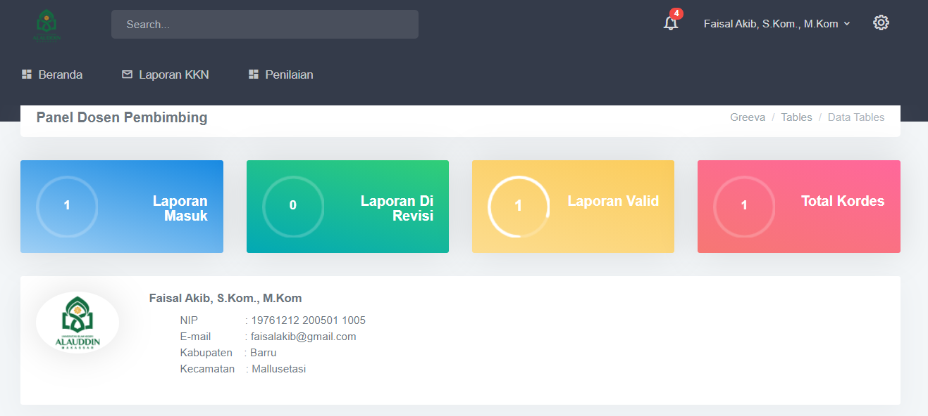

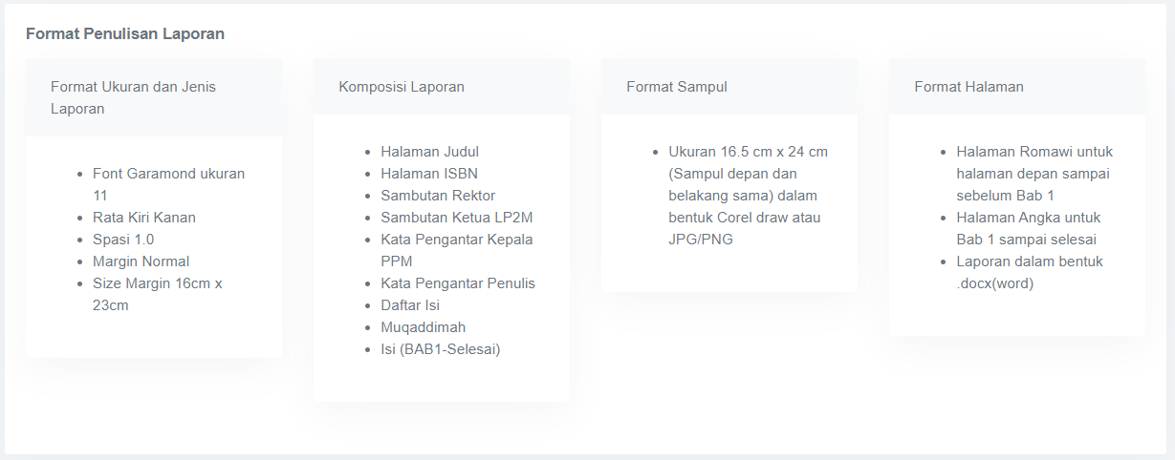

Gambar V.10 Antarmuka Halaman Dashboard Dosen Pembimbing

1. Antarmuka Laporan KKN

Antarmuka halaman laporan KKN dibuat akan tampil ketika dosen pembimbing memilih menu laporan KKN > laporan masuk. Pada antarmuka ini menampilkan tabel daftar laporan yang telah dibuat.

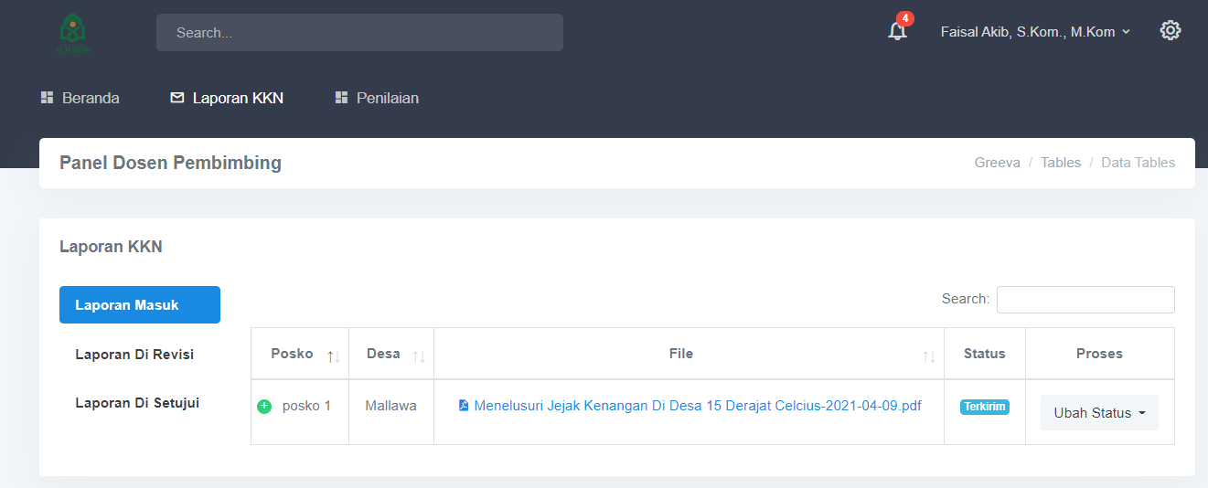

Gambar V.11 Antarmuka Halaman Laporan KKN (Laporan Masuk)

Pada antarmuka ini menampilkan tabel daftar laporan yang telah dikoreksi atau di revisi.

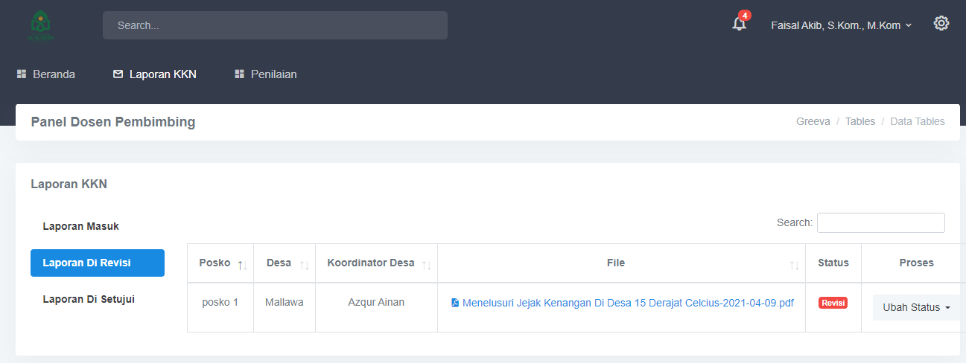

Gambar V.12 Antarmuka Halaman Laporan KKN (Laporan dikoreksi)

Pada antarmuka ini menampilkan tabel daftar laporan yang telah disetujui atau valid.

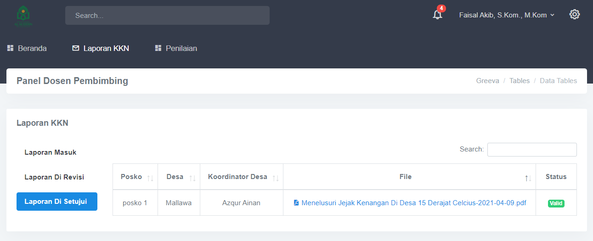

Gambar V.13 Antarmuka Halaman Laporan KKN (Laporan disetujui)

1. Antarmuka Penilaian

Antarmuka penilaian dibuat akan tampil ketika dosen pembimbing memilih menu penilaian. Pada antarmuka ini menampilkan tabel daftar nilai mahasiswa yang telah dibuat.

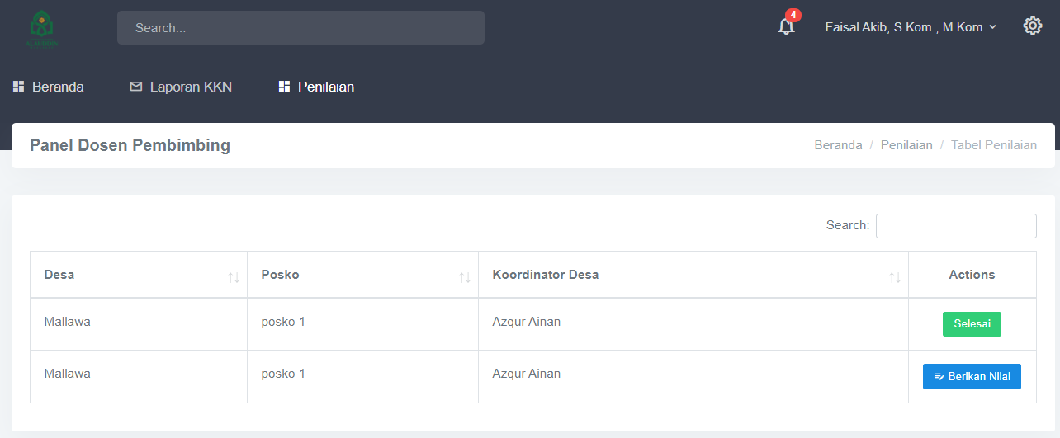

Gambar V.14 Antarmuka Halaman Penilaian

Pada antarmuka ini juga menampilkan form tabel pengisian nilai yang dapat dilakukan oleh dosen pembimbing ketika memilih menu penilaian > berikan nilai.

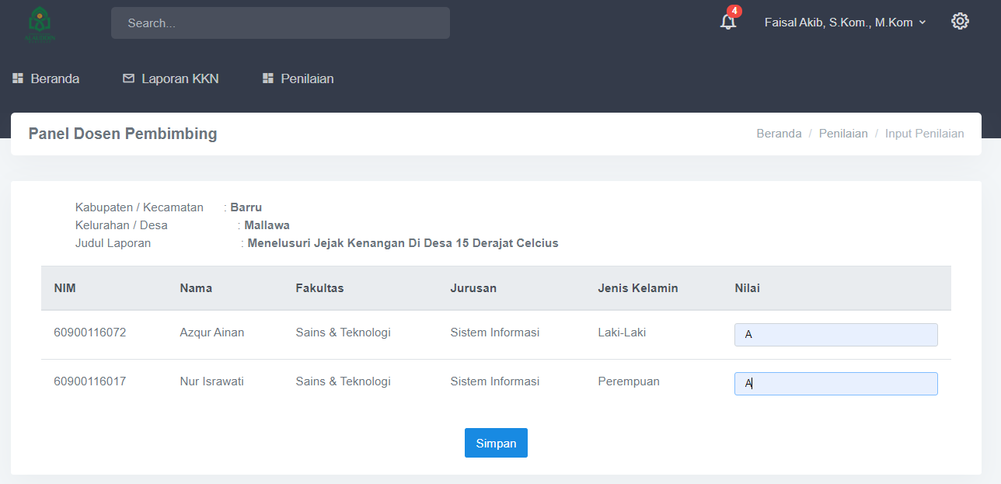

Gambar V.15 Antarmuka Halaman Form Pemberian Nilai

1. Antarmuka Dashboard Kordes

Antarmuka dashboard akan tampil saat sistem pertama kali diakses setelah kordes melakukan *login*. Pada antarmuka ini *user* kordes akan melihat data pribadi serta data wilayah KKN yang ditempati dan format penulisan laporan yang benar sesuai panduan.

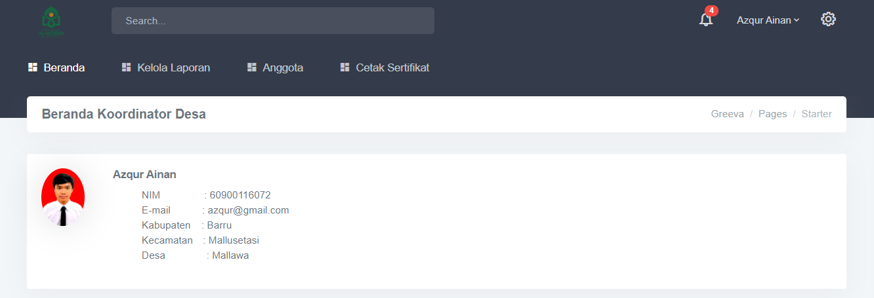

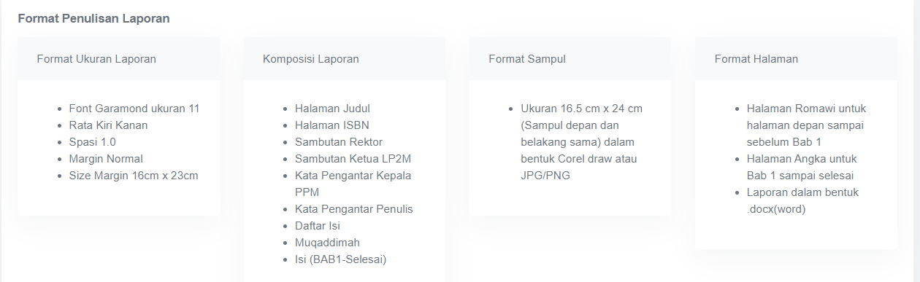

Gambar V.16 Antarmuka Dashboard Kordes

1. Antarmuka halaman tambah laporan

Antarmuka halaman naskah laporan KKN baru akan tampil ketika kordes memilih menu kelola laporan > tambah laporan. Antarmuka halaman ini menampilkan tabel data laporan yang berhasil ditambahkan.

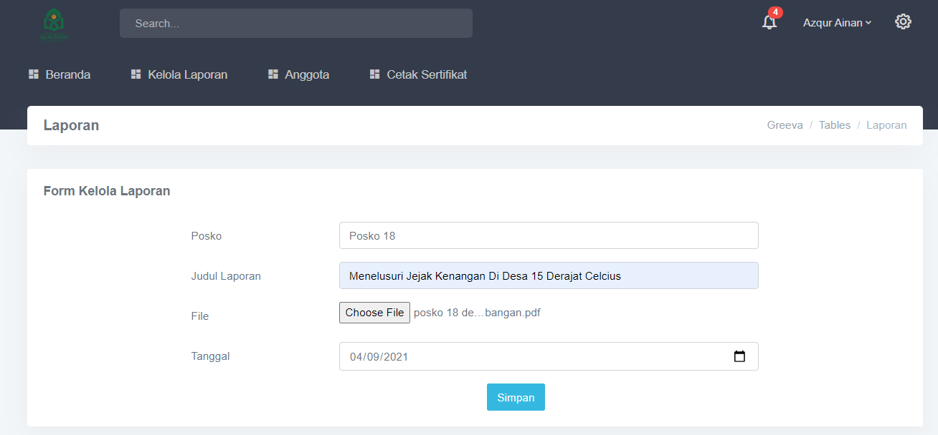

Gambar V.17 Antarmuka Tabel Tambah Laporan

1. Antarmuka halaman perbaikan laporan

Antarmuka halaman perbaikan revisi akan tampil ketika dosen pembimbing telah melakukan revisi dan kordes bisa melihat hasil koreksi dengan memilih menu kelola laporan. Antarmuka halaman ini menampilkan tabel data laporan yang telah diperbaiki.

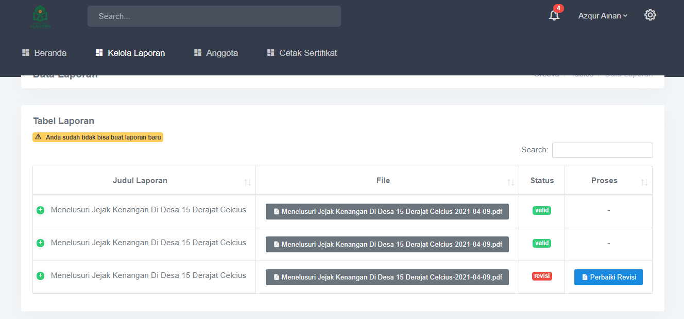

Gambar V.18 Antarmuka Tabel Laporan Perbaikan Revisi

1. Antarmuka halaman laporan disetujui

Antarmuka halaman naskah laporan KKN disetujui akan tampil ketika dosen pembimbing telah menyetujui naskah laporan dan kordes bisa melihat laporan yang telah disetujui dengan memilih menu kelola laporan. Antarmuka halaman ini menampilkan tabel data laporan yang telah disetujui oleh dosen pembimbing.

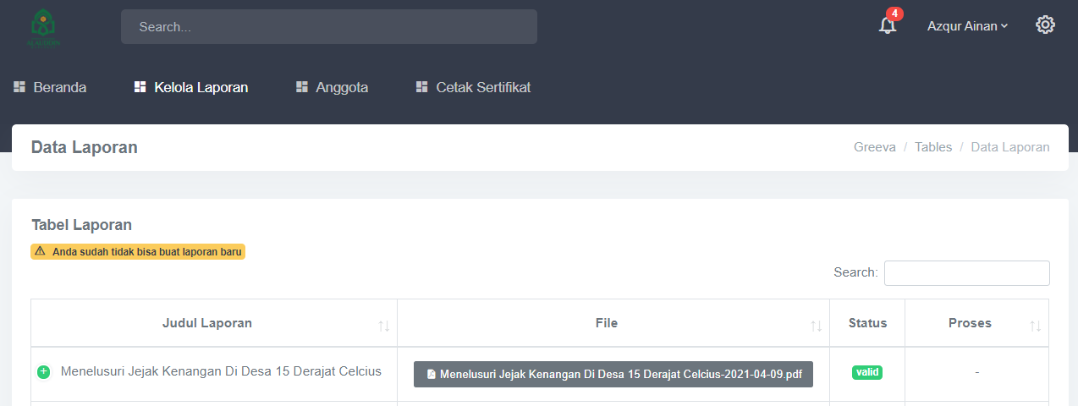

Gambar V.19 Antarmuka Tabel Laporan disetujui

1. Antarmuka Halaman Anggota

Antarmuka halaman ini kordes dapat menambah atau mengurangi jumlah anggota yang termasuk bagian dalam kelompok KKN. Antarmuka ini menampilkan tabel anggota KKN.

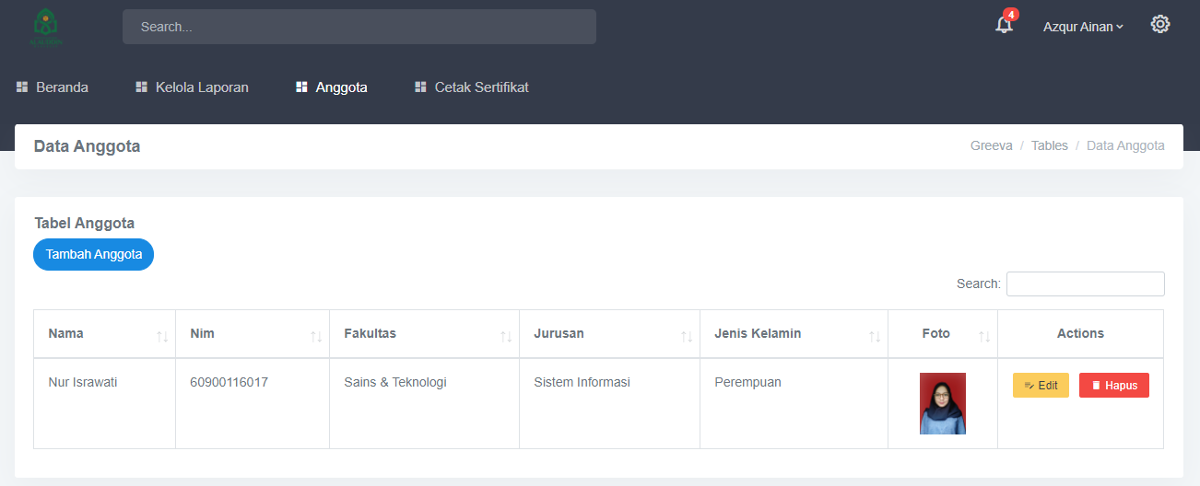

Gambar V.19 Antarmuka Tabel Daftar Anggota

1. Antarmuka Cetak Sertifikat

Antarmuka halaman ini kordes dapat melakukan pencetakan sertifikat KKN setelah memenuhi persyaratan pengumpulan laporan dan telah mendapatkan nilai oleh dosen pembimbing serta telah mendapatkan hak akses pencetakan oleh admin LP2M . Antarmuka ini menampilkan tabel data pencetakan sertifikat.

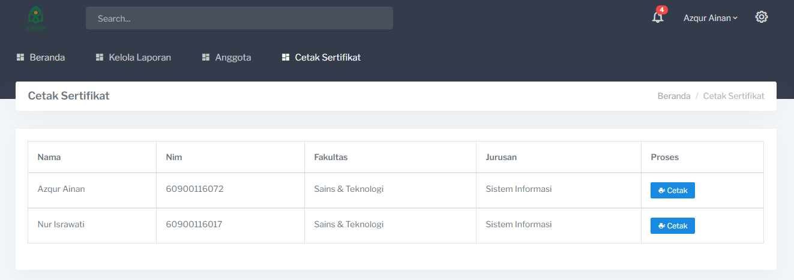

Gambar V.21 Antarmuka Tabel Data Pencetakan Sertifikat KKN

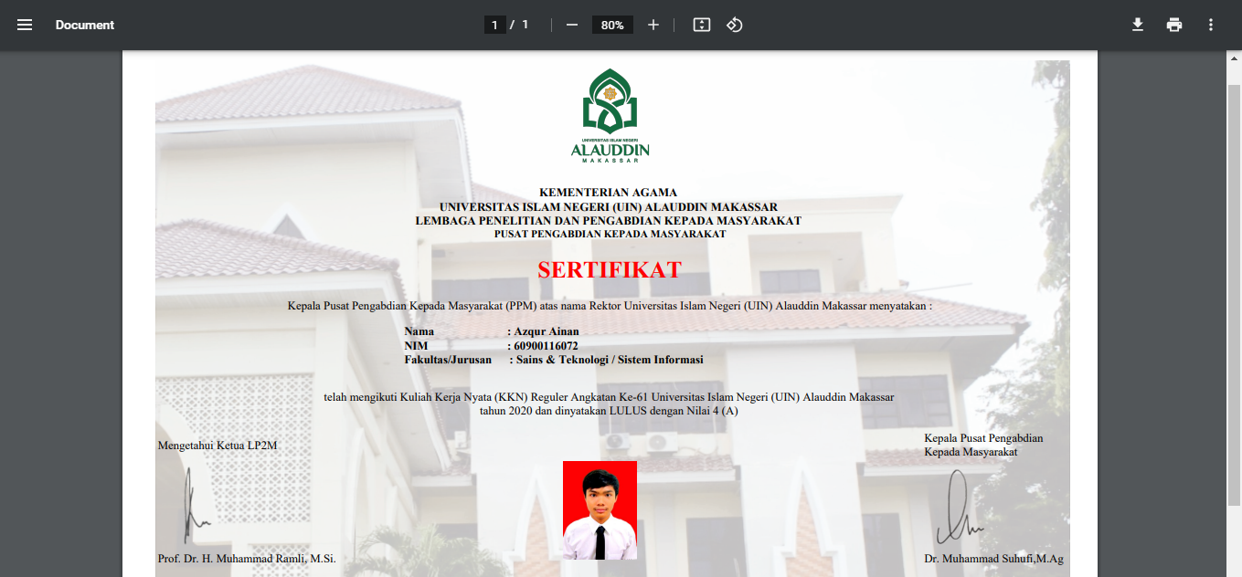

Gambar V.22 Antarmuka Sertifikat KKN

## Hasil Pengujian Sistem BlackBox

Berdasarkan hasil pengujian, maka dapat dilakukan pengujian sebagai berikut:

1. Pengujian sistem antarmuka user admin

**Tabel V.1** Pengujian sistem Antarmuka user admin

|  |  |  |  |
| --- | --- | --- | --- |
| **Bagian**  **Menu** | **Data**  **Masukan** | **Yang diharapkan** | **Kesimpulan** |
| Halaman Login | Username:  Password:  Klik tombol Login | Login untuk masuk ke menu utama atau Dashboard | [√] Diterima  [ ] Ditolak |
| Menu Utama | Sidebar Menu | Antarmuka menu utama atau menu dashboard.berisikan nama dan profil user, menampilkan jumlah total laporan masuk ke admin, laporan di revisi, laporan yang disetujui. | [√] Diterima  [ ] Ditolak |
| Menu kelola user (tambah data dosen pembimbing dan data koordinator desa) | Tambah data | Antarmuka kelola user berisikan sub menu tambah data dosen pembimbing dan tambah data koordinator desa halaman ini difungsikan untuk menambah data dosen pembimbing serta data koordinator desa | [√] Diterima  [ ] Ditolak |
| Menu Master Data (data wilayah dan data universitas) | Klik menu Master Data | Antaramuka naskah baru dibuat untuk menampilkan data wilayah yang terdiri atas data kabupaten, kecamatan dan desa serta menampilkan data universitas yaitu data fakultas dan jurusan. | [√] Diterima  [ ] Ditolak |
| Menu Hak Akses Cetak Laporan | klik tombol status konfirmasi | Menampilkan form halaman hak akses pencetakan sertifikat mahasiswa KKN dan menampilkan detail anggota dalam 1 kelompok KKN. | [√] Diterima  [ ] Ditolak |
| Menu Arsipan Laporan | Klik menu arsipan laporan per periode KKN | Antaramuka menu arsipan laporan menampikan semua arsipan naskah laporan KKN per periode KKN setiap tahunnya. | [√] Diterima  [ ] Ditolak |

1. Pengujian sistem Antarmuka User Dosen Pembimbing

**Tabel V.2** Pengujian sistem Antarmuka user Dosen Pembimbing

|  |  |  |  |
| --- | --- | --- | --- |
| **Bagian Menu** | **Data Masukan** | **Yang diharapkan** | **Kesimpulan** |
| Halaman Login | Username:  Password:  Klik tombol Login | Login untuk masuk ke menu utama atau Dashboard | [√] Diterima  [ ] Ditolak |
| Menu Utama | Sidebar Menu   * Klik Tombol Informasi | * Antarmuka menu utama atau menu dashboard.berisikan nama dan profil user, menampilkan persentasi jumlah naskah laporan yang masuk dari mahasiswa, jumlah laporan yang telah di revisi, jumlah laporan yang disetujui dan jumlah kordes yang terdaftar dalam wilayah KKN * Menampilkan halaman yang berisi informasi mengenai format laporan KKN yang benar sesuai panduan dari LP2M. | [√] Diterima  [ ] Ditolak |
| Menu Laporan KKN | * Klik tombol Tombol Laporan Masuk * Klik tombol Tombol Laporan Revisi * Klik tombol proses * Pilih centang revisi atau disetujui | * Menampilkan form laporan masuk, laporan yang sedang di revisi dan laporan yang telah disetujui. * Menampilkan form tambah catatan atau revisi sebagai catatan terhadap laporan yang di koreksi * Menampilkan halaman naskah laporan KKN yang telah melewati tahap koreksi yang ditandai dengan proses “telah disetujui atau acc”. | [√] Diterima  [ ] Ditolak |
| Menu Penilaian | * Klik tombol berikan nilai. * Pilih nilai * Klik tombol simpan | * Menampilkan halaman penilaian naskah laporan terhadap seluruh anggota KKN. | [√] Diterima  [ ] Ditolak |

1. pengujian sistem Antarmuka user koordinator desa

**Tabel V.3** pengujian sistem Antarmuka user koordinator desa

|  |  |  |  |
| --- | --- | --- | --- |
| **Bagian Menu** | **Data Masukan** | **Yang diharapkan** | **Kesimpulan** |
| Halaman Registrasi | Klik Tombol Register | Menampilkan form pendaftaran akun untuk bisa masuk ke menu utama atau dashboard | [√] Diterima  [ ] Ditolak |
| Halaman Login | Username:  Password:  Klik tombol Login | Login untuk masuk ke menu utama atau Dashboard | [√] Diterima  [ ] Ditolak |
| Menu Utama | Sidebar Menu | Antarmuka menu utama atau menu dashboard.berisikan nama dan profil user, menampilkan informasi identitas mahasiswa berdasarkan data registrasi serta wilayah KKN yang ditempati, menampilkan informasi dosen pembimbing yang terkait serta informasi format laporan yan benar untuk dijadikan dasar atau acuan dalam Menyusun laporan. | [√] Diterima  [ ] Ditolak |
| Menu Laporan | * Klik tombol buat laporan baru | * Menampilkan form naskah laporan yang berhasil di upload. | [√] Diterima  [ ] Ditolak |
| Menu Anggota | * Klik tombol tambah anggota * Klik tombol edit dan hapus * Klik tombol simpan * Klik tombol *choose file* | * Menampilkan forma tambah anggota KKN * Menampilkan form editing data yang telah tersimpan sebelumnya * Menampilkan form unggah foto untuk setiap anggota KKN. | [√] Diterima  [ ] Ditolak |
| Menu Cetak Sertifikat | Klik Tombol Cetak Sertifikat | Menampilkan form pencetakan sertifikat | [√] Diterima  [ ] Ditolak |

## Hasil Pengujian Kelayakan Sistem.

Pengujian kealayakan terhadap perangkat lunak diperoleh melalui kuisioner yang terdiri dari 15 pertanyaan. Kuisioner disebar pada 210 orang responden terbagi atas staff LP2M dalam hal ini admin dan kepala pusat, Dosen Pembimbing serta Mahasiswa yang tekah melaksanakan KKN. Teknik kuisioner untuk mengumpulkan data yang dibutuhkan dari sejumlah pertanyaan secara tertulis yang diajukan kepada responden. Instrument yang digunakan dalam penelitian ini adalah *google form* dengan mengajukan pertanyaan kepada responden dengan berpedoman pada indikator kelayakan sistem.

Berikut ini hasil kuisioner yang dibuat dengan menggunakan skala *likert.*

Tabel V.4 Skor Maksimum

|  |  |  |
| --- | --- | --- |
| Jawaban | Skor | Skor Maksimum (Skor * Jumlah  Responden) |
| Sangat Setuju | 5 | 1.050 |
| Setuju | 4 | 840 |
| Netral | 3 | 630 |
| Tidak Setuju | 2 | 420 |
| Sangat Tidak Setuju | 1 | 210 |

Setelah itu dapat dicari presentase masing-masing jawaban dengan menggunakan rumus : Indeks (%) = (Total Skor / Skor Maksimum) x 100

Untuk mendapatkan skor maksimum dan minimum sebagai berikut. Rumus Skor Maksimum = Jumlah Responden x Skor Tertinggi *Likert*

= 210 x 5 = 1.050

Rumus Skor Minimum = Jumlah Responden x Skor Terendah Likert

= 210 x 1 = 210

Rumus Interval = 100 / Jumlah Skor Likert

= 100 / 5

= 20

|  |  |
| --- | --- |
| Kategori | Keterangan |
| 0% - 20% | Sangat Tidak Setuju |
| 21% - 40% | Tidak Setuju |
| 41% - 60% | Netral |
| 61% - 80% | Setuju |
| 81% - 100% | Sangat Setuju |

**Tabel V.5** Kriteria Skor

Berikut ini adalah persentase masing-masing jawaban yang sudah dihitung nilaiya. Kuesioner ini telah diujikan kepada 210 responden (hasil kuesioner dilampirkan).

* + - 1. Dalam menyajikan informasi, sistem merespon dengan cepat ?

**Tabel V.6** Tabel hasil persentasi pertanyaan ke-1

|  |  |  |  |  |
| --- | --- | --- | --- | --- |
| Jawaban | Skor | Responden | Jumlah  Skor | Nilai Presentasi (%) |
| Sangat Setuju | 5 | 121 | 605 | (942/1.050)x100%  = 89,7% |
| Setuju | 4 | 71 | 284 |
| Netral | 3 | 17 | 51 |
| Tidak Setuju | 2 | 1 | 2 |
| Sangat Tidak Setuju | 1 | 0 | 0 |
| Jumlah |  | 210 | 942 |  |

1. Sistem Informasi Manajemen Pelaporan Kuliah Kerja Nyata mudah dipelajari dan digunakan?

**Tabel V.7** Tabel hasil persentasi pertanyaan ke-2

|  |  |  |  |  |
| --- | --- | --- | --- | --- |
| Jawaban | Skor | Responden | Jumlah  Skor | Nilai Presentasi (%) |
| Sangat Setuju | 5 | 133 | 665 | (954/1.050)x100%  = 90,8% |
| Setuju | 4 | 59 | 236 |
| Netral | 3 | 17 | 51 |
| Tidak Setuju | 2 | 1 | 2 |
| Sangat Tidak Setuju | 1 | 0 | 0 |
| Jumlah |  | 210 | 954 |  |

1. Sistem Informasi Manajemen Pelaporan Kuliah Kerja Nyata dibuat membantu setiap pengguna dalam mengelola data pelaporan dan penilaian serta penerbitan sertifikat KKN?

**Tabel V.8** Tabel hasil persentasi pertanyaan ke-3

|  |  |  |  |  |
| --- | --- | --- | --- | --- |
| Jawaban | Skor | Responden | Jumlah  Skor | Nilai Presentasi (%) |
| Sangat Setuju | 5 | 144 | 720 | (975/1.050)x100%  = 92,8% |
| Setuju | 4 | 57 | 228 |
| Netral | 3 | 9 | 27 |
| Tidak Setuju | 2 | 0 | 0 |
| Sangat Tidak Setuju | 1 | 0 | 0 |
| Jumlah |  | 210 | 975 |  |

1. Sistem Informasi Manajemen Pelaporan Kuliah Kerja Nyata yang dibuat membantu pengguna dalam penyampaian informasi?

**Tabel V.9** Tabel hasil persentasi pertanyaan ke-4

|  |  |  |  |  |
| --- | --- | --- | --- | --- |
| Jawaban | Skor | Responden | Jumlah  Skor | Nilai Presentasi (%) |
| Sangat Setuju | 5 | 137 | 685 | (954/1.050)x100%  = 90,8% |
| Setuju | 4 | 50 | 200 |
| Netral | 3 | 23 | 69 |
| Tidak Setuju | 2 | 0 | 0 |
| Sangat Tidak Setuju | 1 | 0 | 0 |
| Jumlah |  | 210 | 954 |  |

1. Sistem Informasi Manejemen Pelaporan Kuliah Kerja Nyata mempercepat kinerja setiap pengguna?

**Tabel V.10** Tabel hasil persentasi pertanyaan ke-5

|  |  |  |  |  |
| --- | --- | --- | --- | --- |
| Jawaban | Skor | Responden | Jumlah  Skor | Nilai Presentasi (%) |
| Sangat Setuju | 5 | 122 | 610 | (944/1.050)x100%  = 89,9% |
| Setuju | 4 | 71 | 284 |
| Netral | 3 | 16 | 48 |
| Tidak Setuju | 2 | 1 | 2 |
| Sangat Tidak Setuju | 1 | 0 | 0 |
| Jumlah |  | 210 | 944 |  |

1. Sistem Informasi Manajem Pelaporan Kuliah Kerja Nyata memudahkan mahasiswa dalam proses pelaporan serta pengambilan sertifikat?

**Tabel V.11** Tabel hasil persentasi pertanyaan ke-6

|  |  |  |  |  |
| --- | --- | --- | --- | --- |
| Jawaban | Skor | Responden | Jumlah  Skor | Nilai Presentasi (%) |
| Sangat Setuju | 5 | 139 | 695 | (971/1.050)x100%  = 92,4% |
| Setuju | 4 | 63 | 252 |
| Netral | 3 | 8 | 24 |
| Tidak Setuju | 2 | 0 | 0 |
| Sangat Tidak Setuju | 1 | 0 | 0 |
| Jumlah |  | 210 | 971 |  |

1. Sistem Informasi Manajemen Pelaporan Kuliah Kerja Nyata memudahkan dosen pembimbing dalam pengelolaan naskah laporan serta pemberian penilaian laporan KKN mahasiswa?

**Tabel V.12** Tabel hasil persentasi pertanyaan ke-7

|  |  |  |  |  |
| --- | --- | --- | --- | --- |
| Jawaban | Skor | Responden | Jumlah  Skor | Nilai Presentasi (%) |
| Sangat Setuju | 5 | 130 | 650 | (959/1.050)x100%  = 91,3% |
| Setuju | 4 | 69 | 276 |
| Netral | 3 | 11 | 33 |
| Tidak Setuju | 2 | 0 | 0 |
| Sangat Tidak Setuju | 1 | 0 | 0 |
| Jumlah |  | 210 | 959 |  |

1. Sistem Informasi Manajemen Pelaporan Kuliah Kerja Nyata memudahkan staff LP2M dalam proses penerbitan sertifikat?

**Tabel V.13** Tabel hasil persentasi pertanyaan ke-8

|  |  |  |  |  |
| --- | --- | --- | --- | --- |
| Jawaban | Skor | Responden | Jumlah  Skor | Nilai Presentasi (%) |
| Sangat Setuju | 5 | 121 | 605 | (952/1.050)x100%  = 90,6% |
| Setuju | 4 | 80 | 320 |
| Netral | 3 | 9 | 27 |
| Tidak Setuju | 2 | 0 | 0 |
| Sangat Tidak Setuju | 1 | 0 | 0 |
| Jumlah |  | 210 | 952 |  |

1. Tampilan sistem yang menarik?

**Tabel V.14** Tabel hasil persentasi pertanyaan ke-9

|  |  |  |  |  |
| --- | --- | --- | --- | --- |
| Jawaban | Skor | Responden | Jumlah  Skor | Nilai Presentasi (%) |
| Sangat Setuju | 5 | 97 | 485 | (881/1.050)x100%  = 83,9% |
| Setuju | 4 | 66 | 264 |
| Netral | 3 | 40 | 120 |
| Tidak Setuju | 2 | 5 | 10 |
| Sangat Tidak Setuju | 1 | 2 | 2 |
| Jumlah |  | 210 | 881 |  |

1. Fitur – fitur yang tersedia berfungsi dengan baik?

**Tabel V.15** Tabel hasil persentasi pertanyaan ke-10

|  |  |  |  |  |
| --- | --- | --- | --- | --- |
| Jawaban | Skor | Responden | Jumlah  Skor | Nilai Presentasi (%) |
| Sangat Setuju | 5 | 124 | 620 | (940/1.050)x100%  = 89,5% |
| Setuju | 4 | 63 | 252 |
| Netral | 3 | 22 | 66 |
| Tidak Setuju | 2 | 1 | 2 |
| Sangat Tidak Setuju | 1 | 0 | 0 |
| Jumlah |  | 210 | 940 |  |

1. Tata letak item pada sistem ini sudah sesuai?

**Tabel V.16** Tabel hasil persentasi pertanyaan ke-11

|  |  |  |  |  |
| --- | --- | --- | --- | --- |
| Jawaban | Skor | Responden | Jumlah  Skor | Nilai Presentasi (%) |
| Sangat Setuju | 5 | 113 | 565 | (926/1.050)x100%  = 88,1% |
| Setuju | 4 | 75 | 300 |
| Netral | 3 | 19 | 57 |
| Tidak Setuju | 2 | 2 | 4 |
| Sangat Tidak Setuju | 1 | 1 | 0 |
| Jumlah |  | 210 | 926 |  |

1. Sistem ini sudah sesuai dengan kebutuhan?

**Tabel V.17** Tabel hasil persentasi pertanyaan ke-12

|  |  |  |  |  |
| --- | --- | --- | --- | --- |
| Jawaban | Skor | Responden | Jumlah  Skor | Nilai Presentasi (%) |
| Sangat Setuju | 5 | 129 | 645 | (949/1.050)x100%  = 90,3% |
| Setuju | 4 | 62 | 248 |
| Netral | 3 | 18 | 54 |
| Tidak Setuju | 2 | 1 | 2 |
| Sangat Tidak Setuju | 1 | 0 | 0 |
| Jumlah |  | 210 | 949 |  |

1. Sistem Informasi Manajemen Pelaporan Kuliah Kerja Nyata layak digunakan?

**Tabel V.18** Tabel hasil persentasi pertanyaan ke-13

|  |  |  |  |  |
| --- | --- | --- | --- | --- |
| Jawaban | Skor | Responden | Jumlah  Skor | Nilai Presentasi (%) |
| Sangat Setuju | 5 | 137 | 685 | (964/1.050)x100%  = 91,8% |
| Setuju | 4 | 60 | 240 |
| Netral | 3 | 13 | 39 |
| Tidak Setuju | 2 | 0 | 0 |
| Sangat Tidak Setuju | 1 | 0 | 0 |
| Jumlah |  | 210 | 964 |  |

1. Sistem berjalan dengan stabil, tanpa adanya *error* yang diketahui dengan jelas?

**Tabel V.19** Tabel hasil persentasi pertanyaan ke-14

|  |  |  |  |  |
| --- | --- | --- | --- | --- |
| Jawaban | Skor | Responden | Jumlah  Skor | Nilai Presentasi (%) |
| Sangat Setuju | 5 | 120 | 600 | (929/1.050)x100%  = 88,4% |
| Setuju | 4 | 64 | 256 |
| Netral | 3 | 23 | 69 |
| Tidak Setuju | 2 | 1 | 2 |
| Sangat Tidak Setuju | 1 | 2 | 2 |
| Jumlah |  | 210 | 929 |  |

1. Sistem ini menyajikan informasi sesuai dengan apa yang diharapkan pengguna?

**Tabel V.20** Tabel hasil persentasi pertanyaan ke-15

|  |  |  |  |  |
| --- | --- | --- | --- | --- |
| Jawaban | Skor | Responden | Jumlah  Skor | Nilai Presentasi (%) |
| Sangat Setuju | 5 | 131 | 655 | (956/1.050)x100%  = 91% |
| Setuju | 4 | 64 | 256 |
| Netral | 3 | 15 | 45 |
| Tidak Setuju | 2 | 0 | 0 |
| Sangat Tidak Setuju | 1 | 0 | 0 |
| Jumlah |  | 210 | 956 |  |

Dari 15 pertanyaan dari indikator yang ditentukan rata-rata nilai, sebagai berikut.

Rata-Rata Nilai:

= %1+%2+%3+%4+%5+%6+%7+%8+%9+%10+%11+%12+%13+%14+%15

=89,7%+90,8%+92,8%+90,8%+89,9%+92,4%+91,3%+90,6%+83,9%+89,5%+88,1%+90,3%+91,8%+88,4%+91%

**= 90, 08%**

Berdasarkan nilai persentase dari indikator pertanyaan, dapat disimpulkan rata-rata indeks yang didapatkan adalah sebanyak **90,8%.** Maka dapat disimpulkan bahwa responden menyatakan **sangat setuju** bahwa sistem yang dibuat layak digunakan.

# BAB VI

# PENUTUP

## Kesimpulan

Dari hasil penelitian yang dilakukan hingga pembuatan sistem yang dilakukan disimpulkan bahwa aplikasi Sistem Informasi Pengelolaan Manajemen Pelaporan Kuliah Kerja Nyata Berbasis Web Pada LP2M UIN Alauddin Makassar bertujuan untuk mempermudah mekanisme pelaporan KKN dalam melakukan proses bimbingan laporan, penginputan nilai sampai dengan penerbitan sertfikat KKN tanpa harus melakukan proses antrian ke kantor LP2M, serta sistem ini data pengelolaan laporan KKN terstruktur dengan baik.

Dengan adanya sistem ini sangat memudahkan dalam proses pelaporan KKN, pemberian nilai KKN serta pencetakan sertifikat yang dapat dilakukan dimanapun dan kapanpun tanpa perlu melakukan antrian pada kantor LP2M. Sehingga sistem ini bisa memudahkan seluruh pengguna dari civitas LP2M, dosen pembimbing dan juga tentunya mahasiswa peserta KKN UIN Alauddin Makassar. Hal ini dibuktikan berdasarkani kuesioner yang terdiri dari 15 pertanyaan dan disebar ke 210 responden maka diperoleh hasil akhir rata-rata total persentase sebanyak 90,8% yang artinya responden sangat setuju dengan adanya sistem tersebut.

## Saran

Dalam membangun Sistem Informasi Manajemen Pelaporan KKN Berbasis Web Pada LP2M UIN Alauddin Makassar yang dibuat peneliti ini sudah layak untuk digunakan. Untuk membuat sistem yang baik perlu dilakukan pengembangan baik itu dari sisi manfaat maupun sisi kerja sistem. Dalam pengembangan sistem ini dapat diajukan beberapa saran yaitu:

Sebaiknya untuk pengembangan selanjutnya sistem ini tidak hanya berfokus pada pengelolaan pelaporan umum saja tapi bisa ditambahkan pelaporan kerja harian (LKH) mahasiswa peserta KKN yang terdaftar.

Sistem ini diharapkan dapat berelasi dengan sistem pendaftaran KKN yang sudah ada.

Dan jika diperlukan, sistem ini dapat dikembangkan menjadi sistem informasi yang berbasis mobile agar lebih efektif dalam penggunaannya.

# DAFTAR PUSTAKA

Adisasmita,Balderton. 2011. *Pengelolaan Pendapatan dan Anggaran Daerah*. Yogyakarta: Graha Ilmu.

Bhasin, Hars, dkk. 2014. “Black Box Testing Based On Requirement Analysis and Design Spesification”. International Journal of Computer Applications. Vol. 87, no.18.

Dwi Jayanti, Nina. 2019. “Implementasi Perhitungan Defect Pada Software Sistem Informasi Kuliah Kerja Nyata (KKN) Universitas Lampung (Studi Kasus Prodi Ilmu Komputer Fakultas Matematika dan Ilmu Pengetahuan)”. Skripsi. Lampung: Fakultas Matematika dan Ilmu Pengetahuan.

Gunawan, Imam. 2013. *Metode Penelitian Kualitatif Teori & Praktik*. Jakarta: Bumi Aksara.

Hatta, Muhammad. 2014. *Tafsir Al-Qur’an Perkata dilengkapi dengan Asbabun Nuzul dan Terjemah*. Jakarta: Maghfirah Pustaka.

Hutahean,Jeperson. 2014. *Konsep Sistem Informasi*. Yogyakarta: Depublish.

J, Moelong, Lexi. 2002. *Metodologi Penelitian Kualitatif*. Bandung: Remaja Karya.

Kadir, Abdul. 2008. *Belajar Database Menggunakan MySQL*. Yogyakarta: Andi.

Kadir, Abdul. 2014. *Pengenalan Sistem Informasi*. Yogyakarta: Andi Publisher.

Kementerian Agama RI. 2019. *Al- Qur’an Al- Karim dan Terjemahan*. Jakarta: Lajnah Pentashihan Mushaf Al- Qur’an.

Ladjamuddin. 2005. *Analisis dan Desain Sistem Informasi*. Yogyakarta: Graha Ilmu.

Ladjamuddin. 2008. *Rekayasa Perangkat Lunak. Cetakan II*”. Yogyakarta: Graha Ilmu.

Maghfirah. 2017. *Mudah Tafsir Ibnu Katsir. Indonesia*: Maghfirah Pustaka.

Misbahuddin, dkk. 2014. *Analisis Data Penelitian Dengan Statistik*. Jakarta: Bumi Aksara.

Nugroho, Aziz. 2013. *Tri Dharma Perguruan Tinggi*. Jakarta: Catatan Aktivis Muda.

Pusat Pengabdian Kepada Masyarakat UIN Alauddin Makassar. 2015. Pedoman Pelaksanaan Pengabdian Kepada Masyarakat. Makassar: Alauddin Press.

Putra, Gandi Laksana. 2019. “Sistem Informasi Pelaporan Pelaksanaan KKN dan Profil Desa Berbasis WEB Menggunakan Framework Laravel (Studi Kasus Prodi Ilmu Komputer Fakultas Matematika dan Ilmu Pengetahuan)”. Skripsi. Lampung: Fakultas Matematika dan Ilmu Pengetahuan.

Rosa dan M.Shalahuddin. 2011. Modul Pembelajaran Rekayasa Perangkat Lunak (Terstruktur dan Berorientasi Objek). Bandung: Modula.

Sutabri, Tata. 2012. *Konsep Sistem Informasi*. Yogyakarta: Andi Publisher.

Syamsuriati. 2017. “Rancang Bangun Sistem Pelaporan Online Kegiatan Harian Pada Kegiatan Kuliah Kerja Nyata UIN Alauddin Makassar (Studi Kasus Prodi Sistem Informasi Fakultas Sains dan Teknologi)”. Skripsi. Makassar: Fakultas Sains dan Teknologi.

Universitas Islam Negeri Alauddin Makassar. 2013. Pedoman Penulisan Karya Tulis Ilmiah Makalah, Skripsi, Tesis, Disertasi, dan Laporan Penelitian. Makassar: Alauddin Press.

Universitas Islam Negeri Alauddin Makassar. 2019. Pedoman Edukasi Akademik Tahun 2019. Makassar: Alauddin Press.

Zaki, Ali. 2009. *Kiat Jitu Membuat Website Tanpa Modal*. Jakarta: Elexmedia Komputindo.